佛冈县人民政府征收土地公告
佛府〔2021〕4号

根据《中华人民共和国土地管理法》、《中华人民共和国土地管理法实施条例》和《广东省实施<中华人民共和国土地管理法>办法》，佛冈县石角镇2020年度第一批次城镇建设用地，经广东省人民政府批准征收集体土地，现就依法批准征收土地有关事项公告如下：
一、批准征收集体土地的机关
广东省人民政府于2020年12月28日作出《广东省人民政府关于佛冈县石角镇2020年度第一批次城镇建设用地的批复》（粤府土审（19）〔2020〕71号)文批复。
二、批准建设用地用途
本批次征收土地依照规划安排作为商服用地和公共管理与公共服务用地用途。
三、被征收土地的所有权人、征收土地的位置
本批次用地征收佛冈县石角镇三莲村红光经济合作社属下的集体土地为国有土地，征收土地位于上述权属单位范围内（四至具体范围详见用地勘测定界图）。
四、被征地单位和征地面积及地类
征收石角镇三莲村红光经济合作社属下的集体土地面积0.9950公顷，其中农用地0.0318公顷（其他农用地0.0318公顷），建设用地0.9632公顷。
五、征地补偿标准和农业人口安置途径
征收土地标准依照《关于印发广东省征地补偿保护标准（2016年修订调整）的通知》（粤国土资规字〔2016〕1号）执行。结合被征地农业人员采取货币安置途径，具体补偿标准如下：

征收补偿标准：
地类名称 | 面积  （公顷） | 土地补偿费及安置补助费标准（万元/公顷） | 青苗及地上附着物补偿标准（万元）
建设用地 | 0.9632 | 45.5 | 4.9253
其他农用地 | 0.0318 | 65 | 4.9253
合计 | 0.9950
六、征地补偿登记
被征地农村集体经济组织、农村村民或者其他权利人应当在征收土地公告发布之日起30天内持土地权属证书到石角镇政府办理征地补偿登记手续，联系人：石角镇—林振荣，电话：0763—4298474。
七、抢栽、抢种、抢建，不列入补偿范围
《征收土地预公告》（佛自然征预字〔2019〕10号）公布后，被征地农村集体经济组织、农村村民或者其他权利人抢栽、抢种、抢建的地上附着物和青苗，不列入补偿范围。
八、其他事项
被征收土地所有权人及相关权利人可以自公告届满之日起30日内就《广东省人民政府关于佛冈县石角镇2020年度第一批次城镇建设用地的批复》（粤府土审（19）〔2020〕71号 ）征地批复向省人民政府申请行政复议。
特此公告

附件：1．《广东省人民政府关于佛冈县石角镇2020年度第一批次城镇建设用
地的批复（粤府土审（19）〔2020〕71号
2．佛冈县石角镇2020年度第一批次城镇建设用地勘测定界图

佛冈县人民政府
2021年1 月18日

广东省人民政府关于佛冈县石角镇2020年度
第一批次城镇建设用地的批复
粤府土审（19）〔2020〕71号

清远市人民政府：
《关于审批佛冈县石角镇2020年度第一批次城镇建设用地的请示》（清自然资管制报〔2020〕126号）及相关材料已通过审核。根据《中华人民共和国土地管理法》第四十四、四十五条的有关规定，批复如下：
一、同意上报的农用地转用方案和征收土地方案。同意你市将佛冈县石角镇三莲村红光经济合作社属下的集体农用地0.0318公顷（其他农用地0.0318公顷）转为建设用地，同时使用上述有关村集体建设用地0.9632公顷，以上合计0.9950公顷集体土地办理征收为国有土地手续；另同意你市将佛冈县石角镇属下的国有农用地0.8376公顷（林地0.8376公顷）转为建设用地，同时使用上述有关单位建设用地1.6037公顷。上述土地（合计3.4363公顷）经完善征收手续后依照规划安排作为清远市佛冈县城镇建设用地。
二、该批次用地在土地利用总体规划中安排为城乡建设用地和其他建设用地，供地时土地用途应与土地利用总体规划中的规划安排相符；同时，供地方式、供地规模、供地标准等应严格按照国家和省的有关规定执行，切实做到节约集约用地。拟建项目应符合国家和省的有关规定，并办理有关手续。
三、请你市人民政府督促佛冈县人民政府及时依法组织实施征地，切实保障被征地群众生活出路。佛冈县人民政府应依法发布征地公告，限期办理征地补偿登记；佛冈县自然资源主管部门应会同有关单位根据批准的征收土地方案拟订具体的征地补偿安置方案并予以公告，并听取群众意见后报同级人民政府批准实施。征地补偿安置不落实的，不得强行使用被征土地。
四、使用土地涉及有关税费的收缴或调整，请按有关规定办理。
五、征地批后实施情况连同经批准的征地补偿安置方案和具体项目供地情况须按规定报备。

广东省人民政府
2020年12月28日
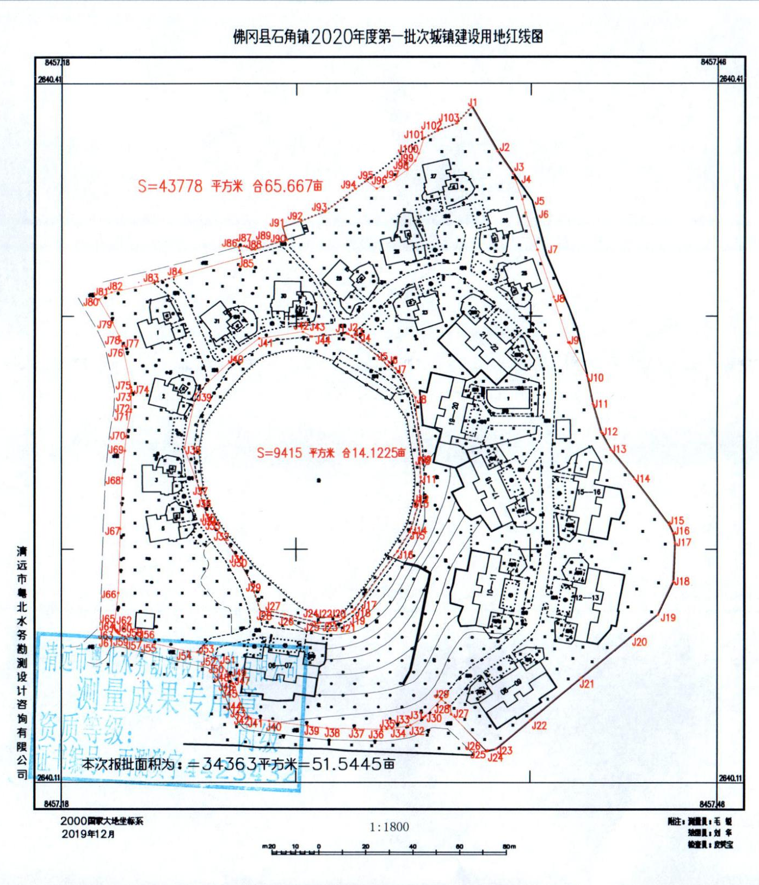

佛冈县人民政府征收土地公告
佛府〔2021〕5号

根据《中华人民共和国土地管理法》、《中华人民共和国土地管理法实施条例》和《广东省实施<中华人民共和国土地管理法>办法》，佛冈县石角镇2019年度第三批次城镇建设用地，经广东省人民政府批准征收集体土地，现就依法批准征收土地有关事项公告如下：
一、批准征收集体土地的机关
广东省人民政府于2020年12月28日作出《广东省人民政府关于佛冈县石角镇2019年度第三批次城镇建设用地的批复》（粤府土审（19）〔2020〕63号)文批复。
二、批准建设用地用途
本批次征收土地依照规划安排作为住宅用地用途。
三、被征收土地的所有权人、征收土地的位置
本批次用地征收佛冈县石角镇莲溪村力竹坝经济合作社；三八村高围、老围、向前经济合作社属下的集体土地为国有土地，征收土地位于上述权属单位范围内（四至具体范围详见用地勘测定界图）。
四、被征地单位和征地面积及地类
1.地块一征收石角镇三八村老围经济合作社属下的集体土地面积0.3400公顷，全部为农用地0.3400公顷（园地0.3400公顷）。
2.地块二征收石角镇三八村高围、老围、向前经济合作社；莲溪村力竹坝经济合作社属下的集体土地面积3.5774公顷，其中农用地2.6515公顷（园地1.3117公顷、其他农用地1.2758公顷、林地0.0640公顷），未利用地0.9259公顷。
以上合计征收土地面积共3.9174公顷，其中农用地2.9915公顷（园地1.6517公顷、林地0.0640公顷、其他农用地1.2758公顷）。
五、征地补偿标准和农业人口安置途径
征收土地标准依照《关于印发广东省征地补偿保护标准（2016年修订调整）的通知》（粤国土资规字〔2016〕1号）执行。结合被征地农业人员采取货币安置途径，具体补偿标准如下：
征收补偿标准：
地类名称 | 面积  （公顷） | 土地补偿费及安置补助费标准（万元/公顷） | 青苗及地上附着物补偿标准（万元）
园地 | 1.6517 | 50 | 19.3911
林地 | 0.0640 | 22.6 | 19.3911
其他农用地 | 1.2758 | 65 | 19.3911
未利用地 | 0.9259 | 20 | 19.3911
合计 | 3.9174
六、征地补偿登记
被征地农村集体经济组织、农村村民或者其他权利人应当在征收土地公告发布之日起30天内持土地权属证书到石角镇政府办理征地补偿登记手续，联系人：石角镇—林振荣，电话：0763—4298474。
七、抢栽、抢种、抢建，不列入补偿范围
《征收土地预公告》（佛自然征预字〔2019〕007号）公布后，被征地农村集体经济组织、农村村民或者其他权利人抢栽、抢种、抢建的地上附着物和青苗，不列入补偿范围。
八、其他事项
被征收土地所有权人及相关权利人可以自公告届满之日起30日内就《广东省人民政府关于佛冈县石角镇2019年度第三批次城镇建设用地的批复》（粤府土审（19）〔2020〕63号 ）征地批复向省人民政府申请行政复议。
特此公告

附件：1．《广东省人民政府关于佛冈县石角镇2019年度第三批次城镇建设用
地的批复》（粤府土审（19）〔2020〕63号 ）
2．佛冈县石角镇2019年度第三批次城镇建设用地勘测定界图

佛冈县人民政府
2021年1月18日
广东省人民政府关于佛冈县石角镇2019年度
第三批次城镇建设用地的批复
粤府土审（19）〔2020〕63号

清远市人民政府：
《关于审批佛冈县石角镇2019年度第三批次城镇建设用地的请示》（清自然资管制报〔2020〕98号）及相关材料已通过审核。根据《中华人民共和国土地管理法》第四十四、四十五条以及《广东省实施<中华人民共和国土地管理法>办法》第二十九条的有关规定，批复如下：
一、同意上报的农用地转用方案和征收土地方案。同意你市将佛冈县石角镇三八村老围、高围、向前经济合作社；莲溪村力竹坝经济合作社属下的集体农用地2.9915公顷（园地1.6517公顷、林地0.0640公顷、其他农用地1.2758公顷）转为建设用地，同时使用上述有关村集体未利用地O.9259公顷，以上合计3.9174公顷集体土地一并办理征收为国有土地手续。另同意你市将佛冈县石角镇政府属下的国有农用地0.1485公顷（园地O.0066公顷、其他农用地0.1419公顷）转为建设用地，同时使用上述有关单位未利用地0.0004公顷。上述土地（合计4.0663公顷）经完善相关手续后依照规划安排作为佛冈县石角镇城镇建设用地。
二、该批次用地在土地利用总体规划中安排为城乡建设用地、交通水利用地和其他建设用地，供地时土地用途应与土地利用总体规划中的规划安排相符；同时，供地方式、供地规模、供地标准等应严格按照国家和省的有关规定执行，切实做到节约集约用地。拟建项目应符合国家和省的有关规定，并办理有关手续。
三、同意上报的补充耕地方案。对应核销耕地数量、水田规模和标准粮食产能指标（确认信息编号：440000202001957422），已落实占补平衡。
四、请你市人民政府督促佛冈县人民政府及时依法组织实施征地，切实保障被征地群众生活出路。佛冈县人民政府应依法发布征地公告，限期办理征地补偿登记；佛冈县自然资源主管部门应会同有关单位根据批准的征收土地方案拟订具体的征地补偿安置方案并予以公告，并听取群众意见后报同级人民政府批准实施。征地补偿安置不落实的，不得强行使用被征土地。
五、请你市人民政府督促佛冈县林业主管部门完善使用林地审核手续。未取得《使用林地审核同意书》的，不得进行土地平整等前期基础设施建设工作，不得办理土地供应手续。
六、使用土地涉及有关税费的收缴或调整，请按有关规定办理。
七、征地批后实施情况连同经批准的征地补偿安置方案和具体项目供地情况须按规定报备。

广东省人民政府
2020年12月28日

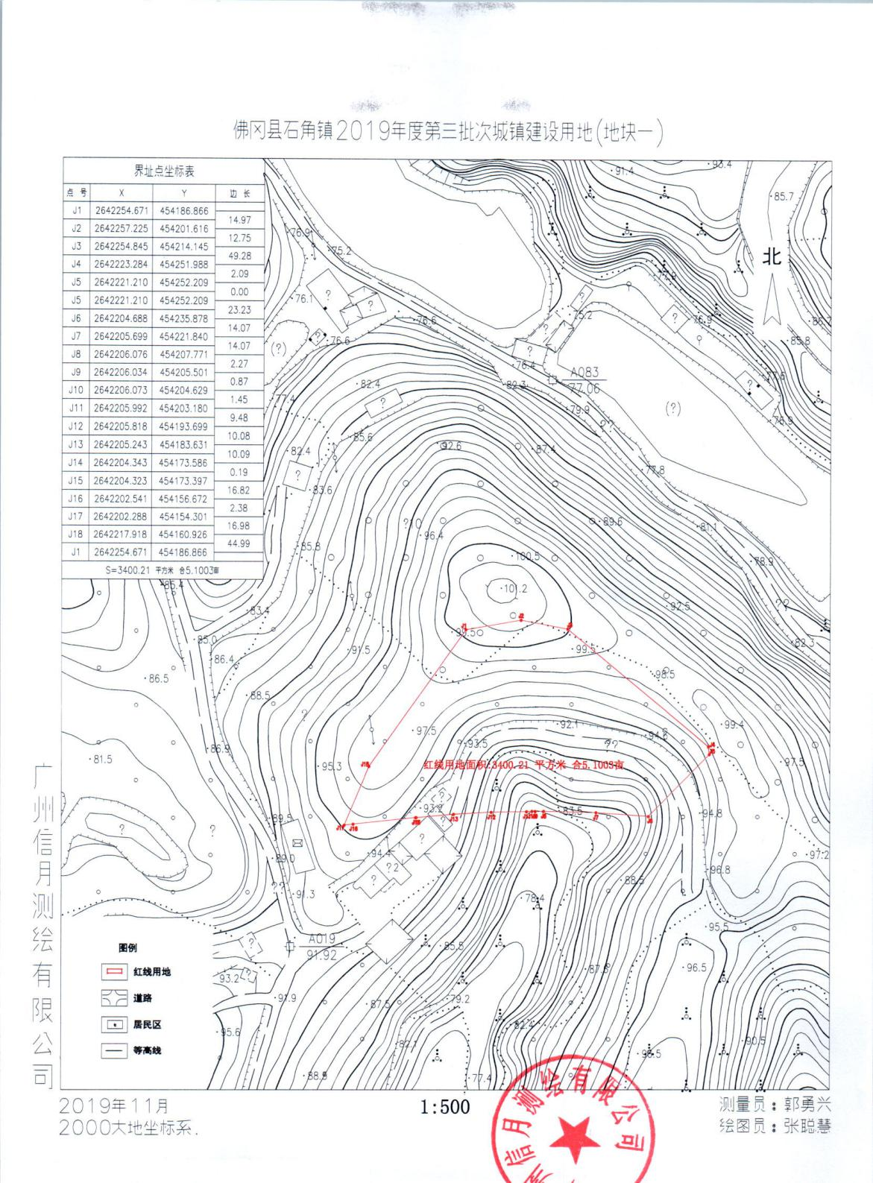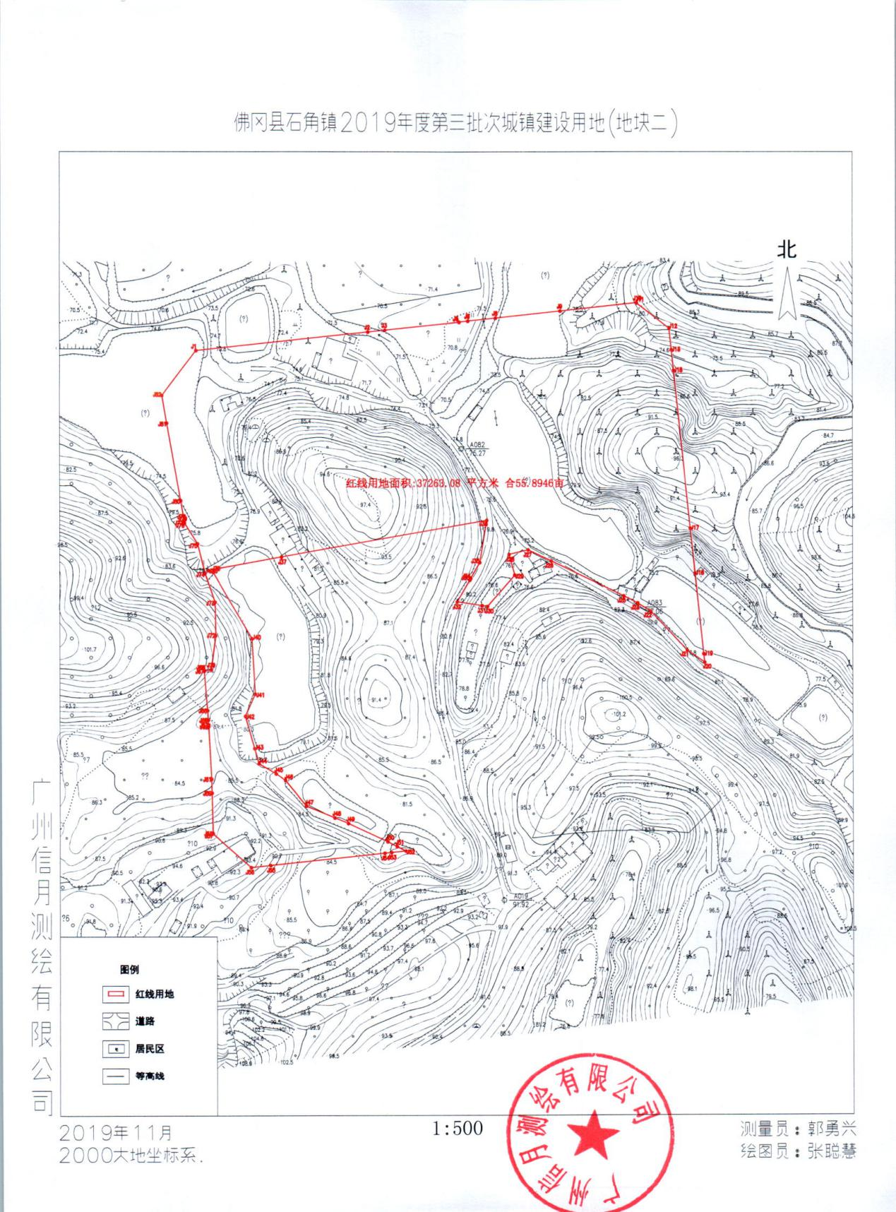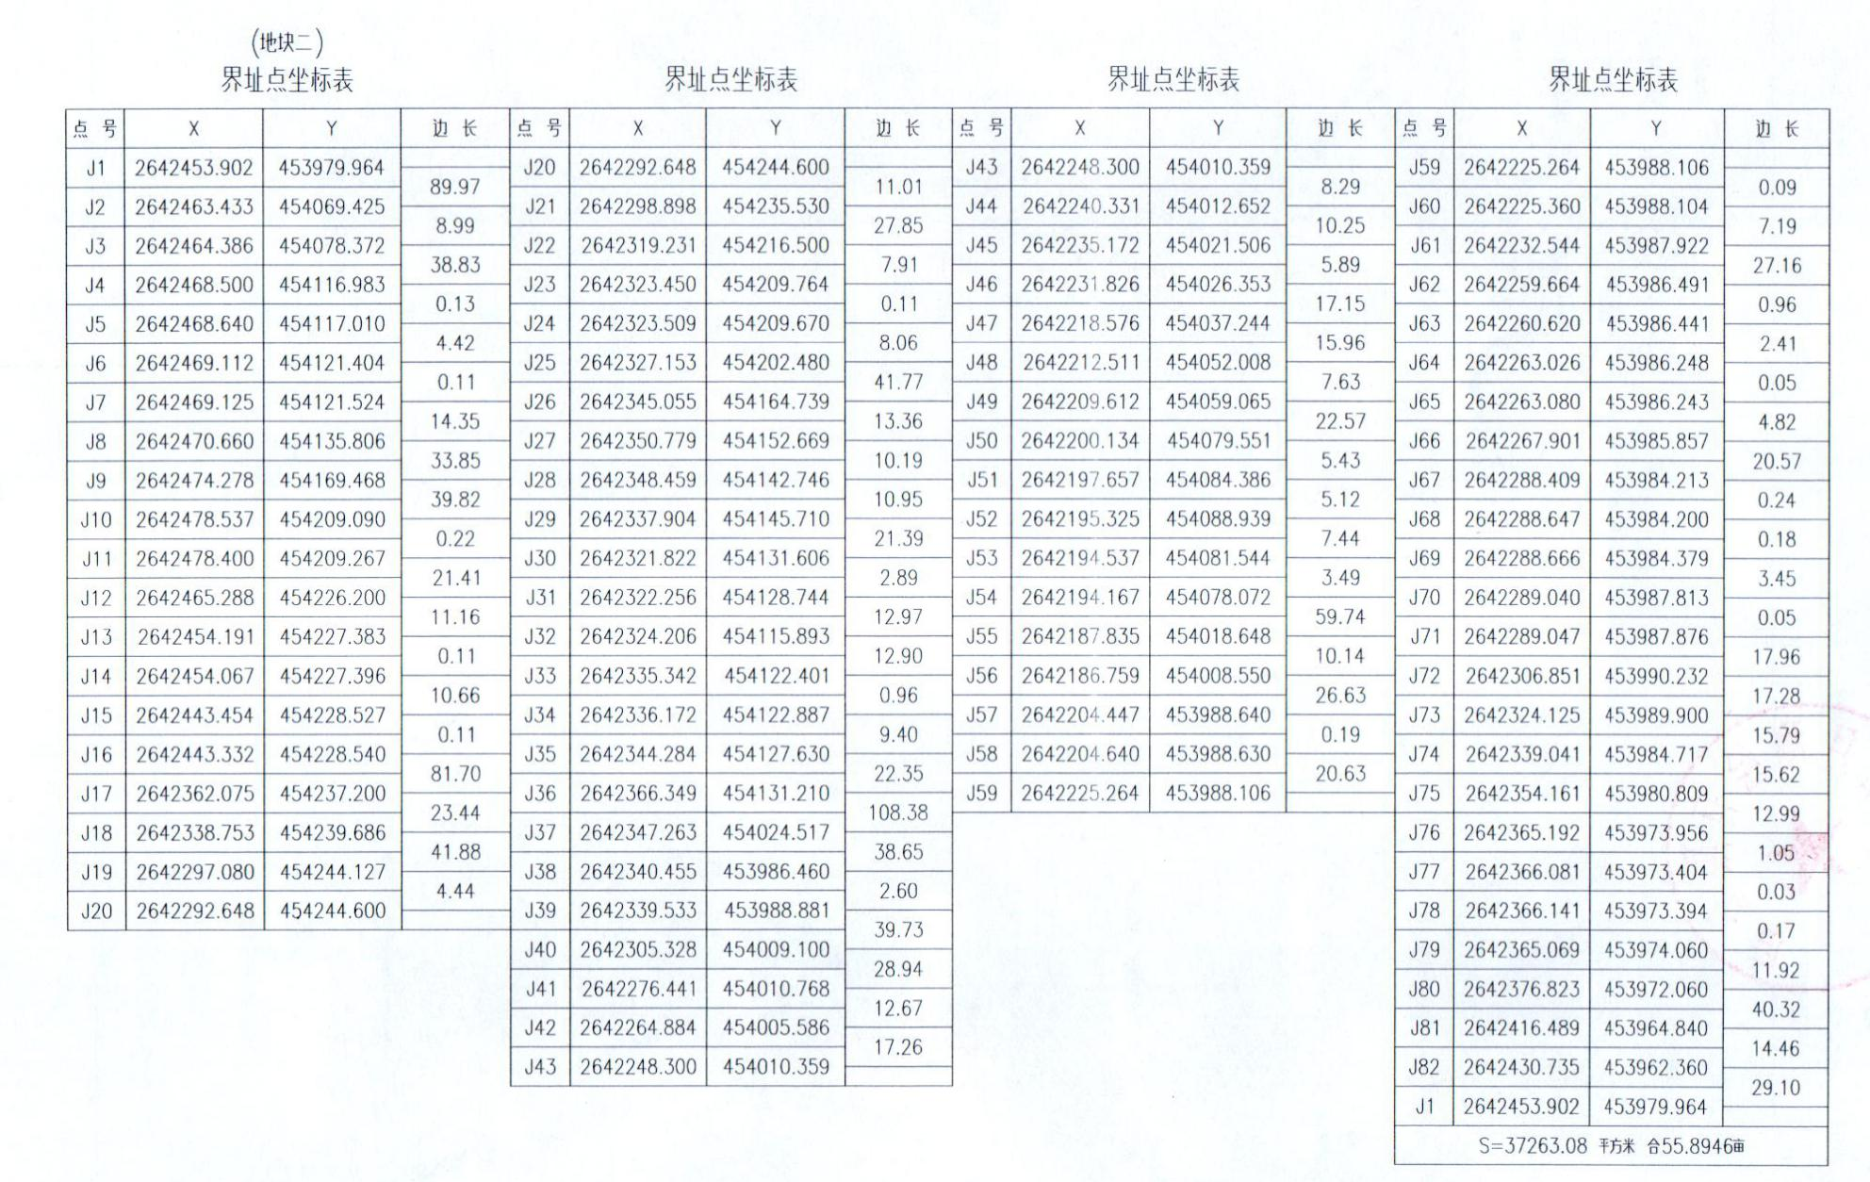

佛冈县人民政府印发《佛冈县人民政府关于“三重一大”事项集体决策制度》的通知
佛府〔2021〕7号

各镇人民政府，县政府各部门、各直属机构：
《佛冈县人民政府关于“三重一大”事项集体决策制度》已经县政府第十五届77次常务会议审议通过，现印发给你们，请认真贯彻执行。

佛冈县人民政府
2021年1月22日

佛冈县人民政府关于“三重一大”事项
集体决策制度

为严格执行民主集中制，健全和完善政府内部监督制度，进一步规范县政府重大决策、重要人事任免、重大项目安排和大额资金使用（以下简称“三重一大”），提高科学决策、民主决策、依法决策水平，根据《中共佛冈县委常委会关于“三重一大”事项集体决策制度》《佛冈县人民政府工作规则》《中共佛冈县人民政府党组会议议事规则》《佛冈县人民政府常务会议工作规程》等有关规定要求，结合县政府工作实际，制定本制度。
一、指导思想及基本原则
坚持以习近平新时代中国特色社会主义思想为指导，全面贯彻落实党的十九大和十九届二中、三中、四中、五中全会精神，深入贯彻习近平总书记重要指示重要批示精神，认真贯彻中央及省、市、县委工作部署，不断提高决策质量和水平。县政府“三重一大”集体决策必须坚持党的领导、依法行政、集体决策、廉政高效的原则，充分发扬民主，充分发挥班子集体智慧和整体作用，做到科学决策、民主决策、依法决策。
二、事项范围
（一）重大决策
1．传达学习贯彻习近平新时代中国特色社会主义思想、习近平总书记重要讲话和重要指示批示精神，贯彻落实党的路线方针政策和国家法律法规，党中央、国务院以及省委、省政府、市委、市政府和县委的重大决策、重要部署、重要会议、重要文件和重要指示批示精神；县人大及其常委会的重要决议。
2．全县经济建设、政治建设、文化建设、社会建设和生态文明建设中带有全局性的重大问题。
3．县政府年度规范性文件制定计划、规范性文件；以县委、县政府联发和以县政府名义发布的涉及全局的政策性、制度性文件；以县政府名义向市政府请示报告的重大事项；上报县委的重要文件或工作报告；提请县人大及其常委会审议的重要事项。
4．政府工作报告、民生实事、全县国民经济和社会发展计划报告、年度财政预算执行情况和预算草案报告。
5．佛冈县国土空间规划及重要区域控制性详细规划、永久基本农田划定、环境保护与生态建设总体规划、生态保护红线划定、风景名胜区总体规划、防灾减灾规划、设立新的工业园区建设规划、基础设施布局规划、产业布局规划等重要区域重大专项规划的编制和调整。
6．全县国民经济和社会发展中长期规划、城市发展战略规划及其他重要专项规划的编制及调整。
7．城市提升、乡村振兴的重大政策；年度土地资源出让计划编制与调整，自然资源管理、生态环境保护等重要事项；征拆补偿标准修订、基准地价更新成果。
8．关系广大人民群众切身利益的重大改革方案、公共政策和制度规范；涉及公共服务收费、定价、特许经营权授予等重大民生关切事项。
9．重大自然灾害应急预案。
10．法治政府建设重要事项。
11．影响本地区政治安全和社会安定的重大事件（事故）处理、重大突发事件或重大自然灾害应急处置，安全生产工作。
12．政府系统党风廉政建设等重大事项。
13．涉及全局性的体制机制改革事项，重要领域、重要工作的改革措施；政府机构改革及职能转变方案，县政府工作部门的权责清单修订和调整；县与镇的重大事权划分意见。
14．研究政府依法依规举债、化解政府性债务、防范金融风险等重大事项。
15．涉及行政区划规划调整的重大问题。
16．重要涉外、涉港澳台侨事项。
17．已经县政府常务会议审议，涉及需要调整的事项。
18．上级要求集体决策的重要事项。
19．其他需要集体决策的重大决策事项。
（二）重要人事任免
1．按照干部管理权限和《党政领导干部选拔任用工作条例》等规定，需向县人大常委会提请审议的干部任免事项。
2．按规定需由县政府任免的干部事项。
（三）重大项目安排
1．全县年度重点项目建设计划。
2．全县扶贫济困、促进就业、社会保障以及环保、教育、卫生、科技、文化、旅游、体育等重大民生社会事业项目。
3．使用县级预算资金的重大建设项目；使用地方政府债券资金的重要建设项目；国家、省、市和本县出资、融资的其他重大建设项目；国有资源、资产参与国内外合资、合作的重点项目；关系经济社会发展全局的重大基础设施建设项目。
4．国有企业改组改制的重大政策，以及法律法规规定应当由履行出资人职责的机构报经县政府常务会议批准的重大事项，县属国有企业重大的融资举债、国有资产处置和国有产权转让事项。
5．涉及土地、国有资产等的复杂历史遗留问题。
6．本县范围内的重大资源开发利用及交易项目。
7．全县产业园区建设、主导产业和新兴产业培育、重大产业服务平台及重要物流市场建设等。
8．经上级批准由县政府主办、承办的重大活动计划安排。
9．其他需要集体决策的重大项目安排事项。
（四）大额资金使用
1．县级财政年度预算草案、预算调整方案，经县政府常务会议研究通过后，提请县委常委会、县人大常委会审议。
2．县级财政新增预算安排，且单项金额在500万元（含）以上的资金使用事项。其中，金额在1000万元（含）以上的资金使用事项需提交县委常委会审议，金额在5000万元（含）以上的资金使用事项需提交县人大常委会审议。
3．上级财政下达的非因素法分配，由县级确定资金使用单位或具体支出安排，且单项金额在1000万元（含）以上的资金使用事项。其中金额在2000万元（含）以上的资金使用事项还需提交县委常委会审议。
4．投资规模1000万元以上的县属国有企业投资项目。其中，涉及金额5000万元（含）以上的投资项目还需提交县委常委会、县人大常委会审议。
5．其他需要集体决策的资金使用事项。
三、决策程序
（一）凡属县政府“三重一大”事项，都应经县政府全体会议、县政府常务会议或县政府党组会议集体研究作出决策。具体决策程序按照《佛冈县人民政府工作规则》《佛冈县人民政府常务会议工作规程》《中共佛冈县人民政府党组议事决策规则》的有关规定执行。
（二）上述“三重一大”决策需提交县委常委会和县人大常委会审议的事项，按《中共佛冈县委常务委员会议事规则》《中共佛冈县委常委会关于“三重一大”事项集体决策制度》和《佛冈县人民政府重大决策出台前向县人大常委会报告制度》要求办理。
四、监督检查
（一）县政府主要负责同志对“三重一大”事项决策和执行负总责。县政府领导同志按照职责分工组织实施，对所分管部门贯彻执行“三重一大”决策事项履行监管职责。各县政府领导同志必要时应向县政府汇报执行和监管情况。
（二）各责任单位或责任人必须按县政府的集体决策，抓好具体工作的贯彻执行。
（三）县人大常委会依据相关法律法规，对县政府贯彻落实“三重一大”决策事项履行监督职责；县政协依据民主协商程序对“三重一大”事项发挥民主监督作用。
（四）县政府办公室督查股根据实际，有针对性对重大决策的执行情况进行跟踪督办，并将有关情况向县政府报告反馈。
佛冈县人民政府征收土地公告
佛府〔2021〕12号

根据《中华人民共和国土地管理法》《中华人民共和国土地管理法实施条例》和《广东省实施<中华人民共和国土地管理法>办法》，粤北天然气主干管网韶关—广州干线项目（佛冈段）建设项目用地，经广东省人民政府批准征收集体土地，现就依法批准征收土地有关事项公告如下：
一、批准征收集体土地的机关
广东省人民政府于2020年12月12日作出《广东省人民政府关于粤北天然气主干管网韶关—广州干线项目（佛冈段）建设项目用地的批复》（粤府土审（01）〔2020〕83号)文批复。
二、批准建设用地用途
本批次征收土地依照规划安排作为管道运输用地。
三、被征收土地的所有权人、征收土地的位置
本批次用地征收佛冈县石角镇观山村田一经济合作社；高岗镇高岗村下流经济合作社；汤塘镇暖坑村山居经济合作社属下的集体土地为国有土地，征收土地位于上述权属单位范围内（四至具体范围详见用地勘测定界图）。
四、被征地单位和征地面积及地类
1.地块一征收汤塘镇暖坑村山居经济合作社属下的集体土地面积0.1246公顷，全部为农用地0.1246公顷（园地0.1246公顷）。
2.地块二征收石角镇观山村田一经济合作社属下的集体土地面积0.8821公顷，全部为农用地0.8821公顷（园地0.5346公顷、林地0.3475公顷）。
3.地块三征收石角镇观山村田一经济合作社属下的集体土地面积0.0256公顷，全部为农用地0.0256公顷（园地0.0021公顷、林地0.0235公顷）。
4.地块四征收高岗镇高岗村下流经济合作社属下的集体土地面积0.1382公顷，全部为农用地0.1382公顷（林地0.1382公顷）。
以上合计征收土地面积共1.1705公顷，全部为农用地1.1705公顷（园地0.6613公顷、林地0.5092公顷）。
五、征地补偿标准和农业人口安置途径
征收土地标准依照《关于印发广东省征地补偿保护标准（2016年修订调整）的通知》（粤国土资规字〔2016〕1号）执行。结合被征地农业人员采取货币安置途径，具体补偿标准如下：

汤塘镇征收补偿标准：
地类名称 | 面积  （公顷） | 土地补偿费及安置补助费标准（万元/公顷） | 青苗及地上附着物补偿标准（万元）
园地 | 0.1246 | 44 | 0.3738
合计 | 0.1246

石角镇征收补偿标准：
地类名称 | 面积  （公顷） | 土地补偿费及安置补助费标准（万元/公顷） | 青苗及地上附着物补偿标准（万元）
林地 | 0.3710 | 22.60 | 2.7231
园地 | 0.5367 | 50 | 2.7231
合计 | 0.9077

高岗镇征收补偿标准：
地类名称 | 面积  （公顷） | 土地补偿费及安置补助费标准（万元/公顷） | 青苗及地上附着物补偿标准（万元）
林地 | 0.1382 | 18 | 0.4146
合计 | 0.1382

六、征地补偿登记
被征地农村集体经济组织、农村村民或者其他权利人应当在征收土地公告发布之日起30天内持土地权属证书到各镇政府办理征地补偿登记手续，联系人：汤塘镇—欧阳德龙，电话：0763—4631389；石角镇—林振荣，电话：0763—4298474；高岗镇—曾义，电话：0763—4511885。
七、抢栽、抢种、抢建，不列入补偿范围
《征收土地预公告》（佛自然征预字〔2019〕9号）公布后，被征地农村集体经济组织、农村村民或者其他权利人抢栽、抢种、抢建的地上附着物和青苗，不列入补偿范围。
八、其他事项
被征收土地所有权人及相关权利人可以自公告届满之日起30日内就《广东省人民政府关于粤北天然气主干管网韶关—广州干线项目（佛冈段）建设项目用地的批复》（粤府土审（01）〔2020〕83）号征地批复向省人民政府申请行政复议。
特此公告

附件：1．《广东省人民政府关于粤北天然气主干管网韶关 —广州干线项目（佛
冈段）建设项目用地的批复》（粤府土审（01）〔2020〕83号）
2．粤北天然气主干管网韶关—广州干线项目（佛冈段）建设项目用地勘
测定界图

佛冈县人民政府
2021年1月30日

广东省人民政府关于粤北天然气主干管网
韶关-广州干线项目（佛冈段）建设项目
用地的批复
粤府土审（01）〔2020〕83号

清远市人民政府：
《清远市人民政府关于审批粤北天然气主干管网韶关-广州干线（佛冈段）项目用地的请示》（清府〔2020〕55号）业经批准，现批复如下：
一、同意你市将农民集体所有农用地1.1705公顷转为建设用地并办理征地手续。
以上共计批准建设用地1.1705公顷，由当地人民政府按照供地方案中的供地方式依法依规提供，作为粤北天然气主干管网韶关．广州干线项目（佛冈段）建设项目用地。当地自然资源主管部门要及时核发划拨决定书，并上传土地市场监测与监管系统。
二、请你市政府按照《土地管理法》有关规定，严格履行征地批后实施程序，及时足额支付补偿费用，安排被征地农民的社会保障费用，落实安置措施，妥善解决好被征地农民的生产和生活，保证原有生活水平不降低，长远生计有保障。征地补偿安置不落实的，不得动工用地。
三、你市政府负责督促建设单位依法履行复垦义务。

广东省人民政府
2020年12月12日

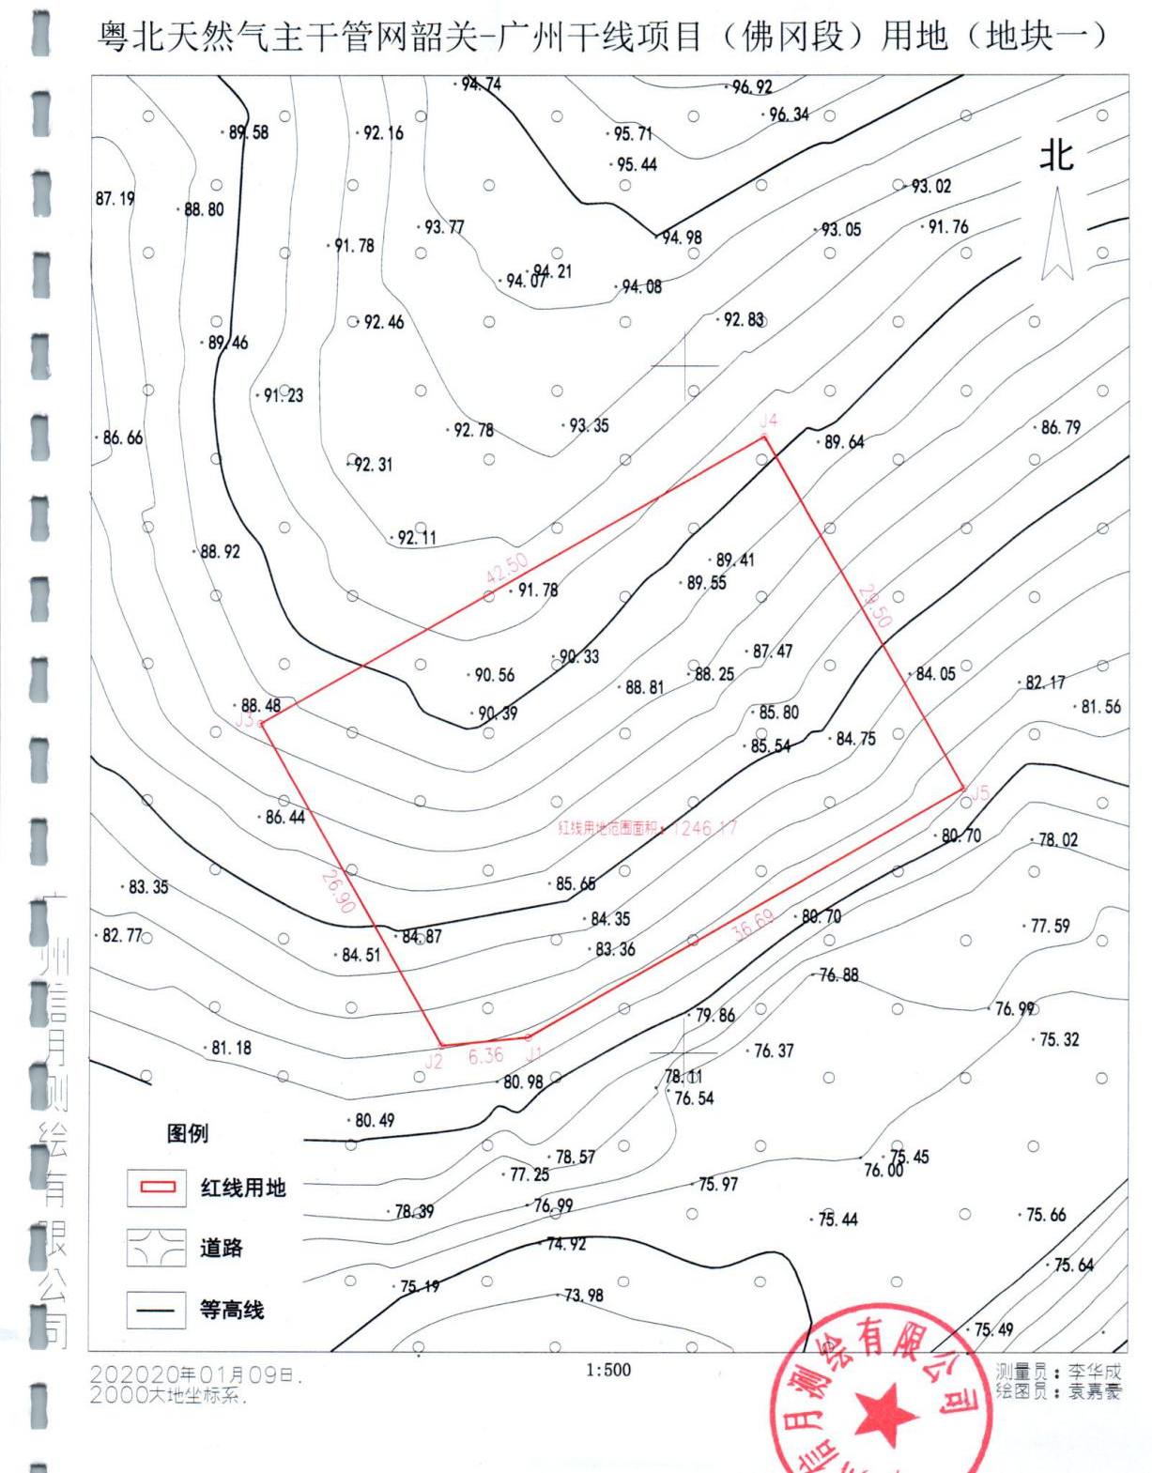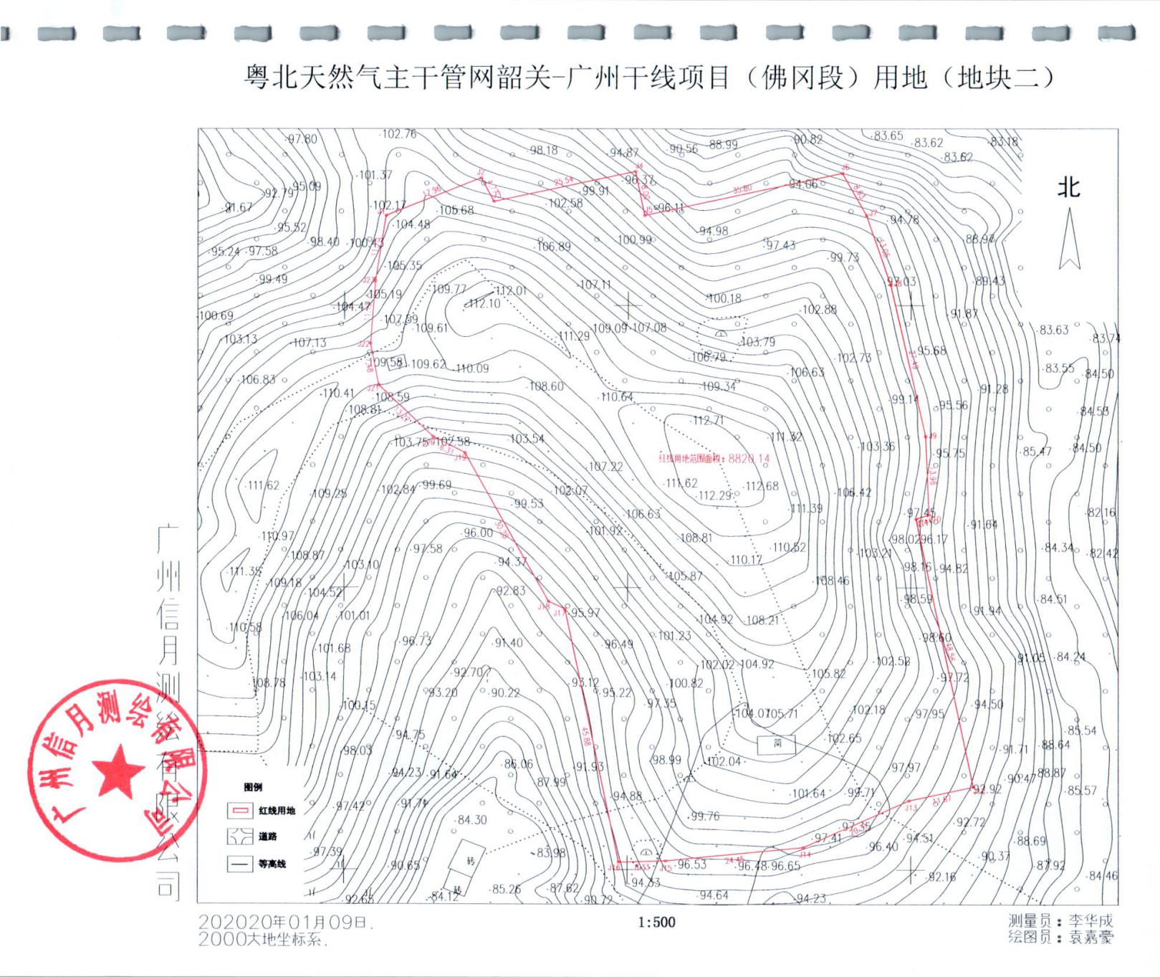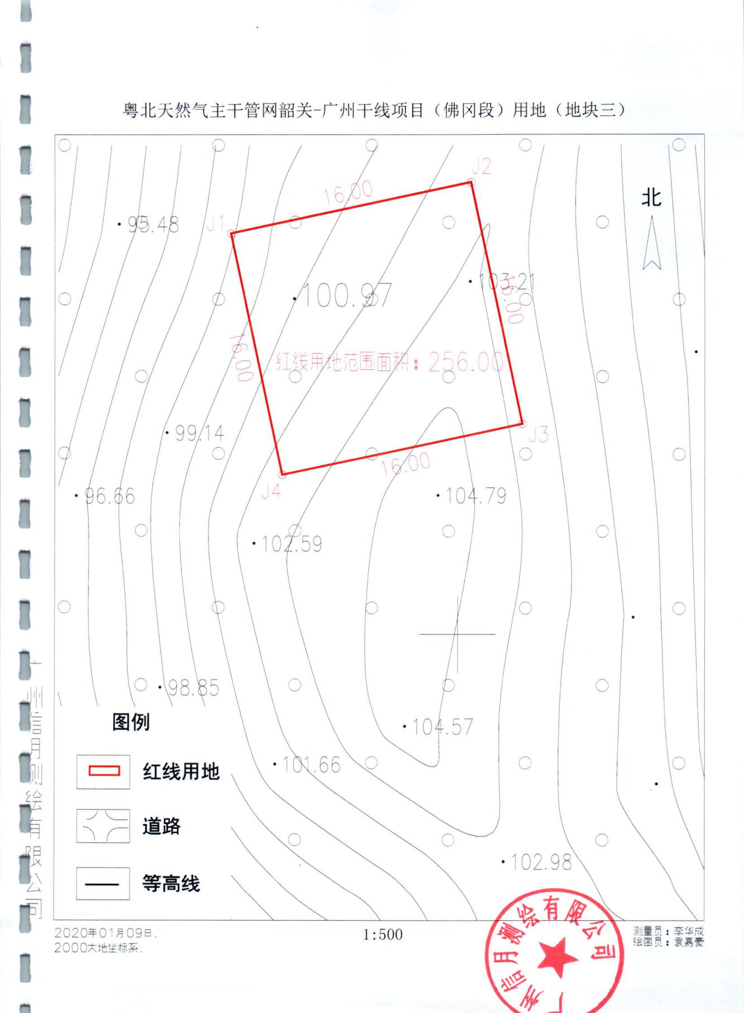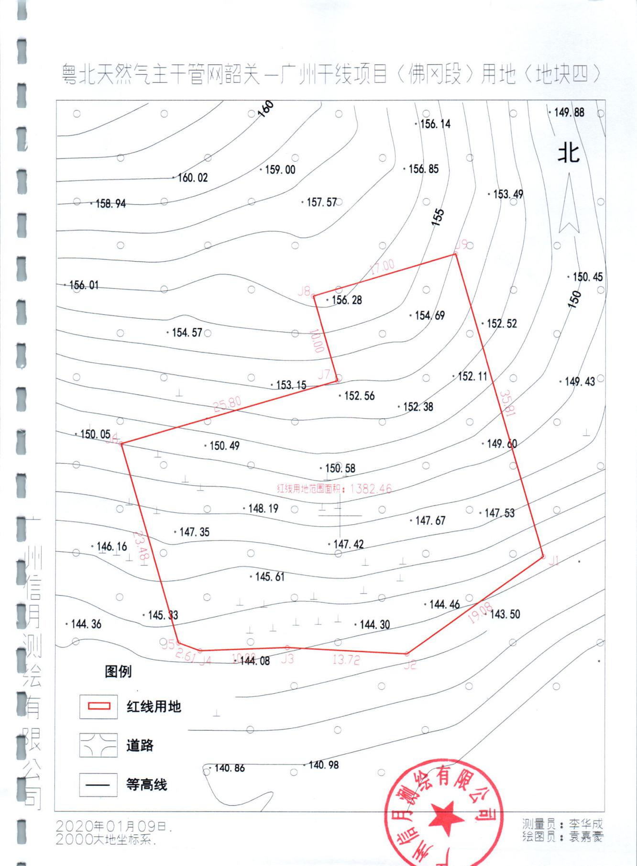

佛冈县人民政府关于同意聘任佛冈县德城
投资开发有限公司第五届董事会、监事会
成员的通知
佛府〔2021〕16号

各镇人民政府，各有关单位：
现佛冈县德城投资开发有限公司第四届董事会、监事会成员任期已满，根据工作需要，按《中华人民共和国公司法》的要求，经县政府党组会议研究决定，同意聘任佛冈县德城投资开发有限公司第五届董事会、监事会成员，其中董事会成员5名，监事会成员3名，具体聘任人员名单如下：
一、董事会成员：曾令威、李志勇、莫显雄、李燕、邓永东。
二、监事会成员：刘国兴、李家明、李艺英。
以上人员聘期为2年。

佛冈县人民政府
2021年2月18日

佛冈县人民政府征收土地公告
佛府〔2021〕20号

佛冈县龙山镇从化围村和上岳村集体经济组织的旧厂房集体建设用地经广东省人民政府批准征收为国有建设用地。根据《中华人民共和国土地管理法》及广东省“三旧”改造政策规定，现就依法批准征收旧厂房集体建设用地有关事项公告如下：
一、批准征收集体土地的机关
广东省人民政府于2021年2月2日作出《广东省人民政府关于万兴（佛冈）玩具有限公司“三旧”用地完善土地征收手续的批复》（粤府土审（19）〔2021〕25号)文批复。
二、批准建设用地用途
本批次“三旧”用地的征收土地依照规划拟安排用作工业用地。
三、被征收土地的所有权人、征收土地的位置
本批次“三旧”用地征收佛冈县龙山镇从化围村、上岳村属下的集体建设用地，征收土地位于上述权属单位范围内（四至具体范围详见用地勘测定界图）。
四、被征地单位和征地面积及地类
征收龙山镇从化围村、上岳村属下的集体土地面积3.1536公顷，全部为建设用地3.1536公顷。
五、征地补偿标准
征收土地标准由改造主体按照政策规定的标准进行实施。
六、征地补偿登记
被征地农村集体经济组织、农村村民或者其他权利人应当在征收土地公告发布之日起30天内持不动产权属证明材料到镇政府办理征地补偿登记手续，联系人：龙山镇—范祥宇，电话：0763—4681188。
七、其他事项
被征收土地所有权人及相关权利人可以自公告届满之日起30日内就《广东省人民政府关于万兴（佛冈）玩具有限公司“三旧”用地完善土地征收手续的批复》（粤府土审（19）〔2021〕25号 ）征地批复向省人民政府申请行政复议。
特此公告

附件：1．《广东省人民政府关于万兴（佛冈）玩具有限公司“三旧”用地完善
土地征收手续的批复》（粤府土审（19）〔2021〕25号
2． 万兴（佛冈）玩具有限公司勘测定界图

佛冈县人民政府
2021年3月10日

广东省人民政府关于万兴（佛冈）玩具有限公
司“三旧”用地完善土地征收手续的批复
粤府土审（19）〔2021〕25号

清远市人民政府：
《关于万兴（佛冈）玩具有限公司“三旧”用地完善土地征收手续的请示》（清自然资利用报〔2021〕3号）及相关材料已通过审核。根据《中华人民共和国土地管理法》第四十五条及广东省“三旧”改造政策规定，批复如下：
一、同意你市将位于清远市佛冈县龙山镇的3.1536公顷旧厂房集体建设用地完善土地征收手续。
二、请你市人民政府督促佛冈县人民政府及时按规定发布征地公告，履行有关批后实施程序，切实保障有关土地权利人的合法权益。征地补偿安置不落实的，不得强行使用被征土地。
三、请你市人民政府按照省“三旧”改造政策要求供应土地，并组织改造主体按照经批准的改造方案实施改造。该宗用地在土地利用总体规划中规划安排为城乡建设用地，供地时土地用途应与土地利用总体规划中的规划安排相符合。
四、使用土地涉及有关税费的收缴或调整，请按有关规定办理。
五、具体建设项目供地及实施情况须按规定及时报备。

广东省人民政府
2021年2月2日
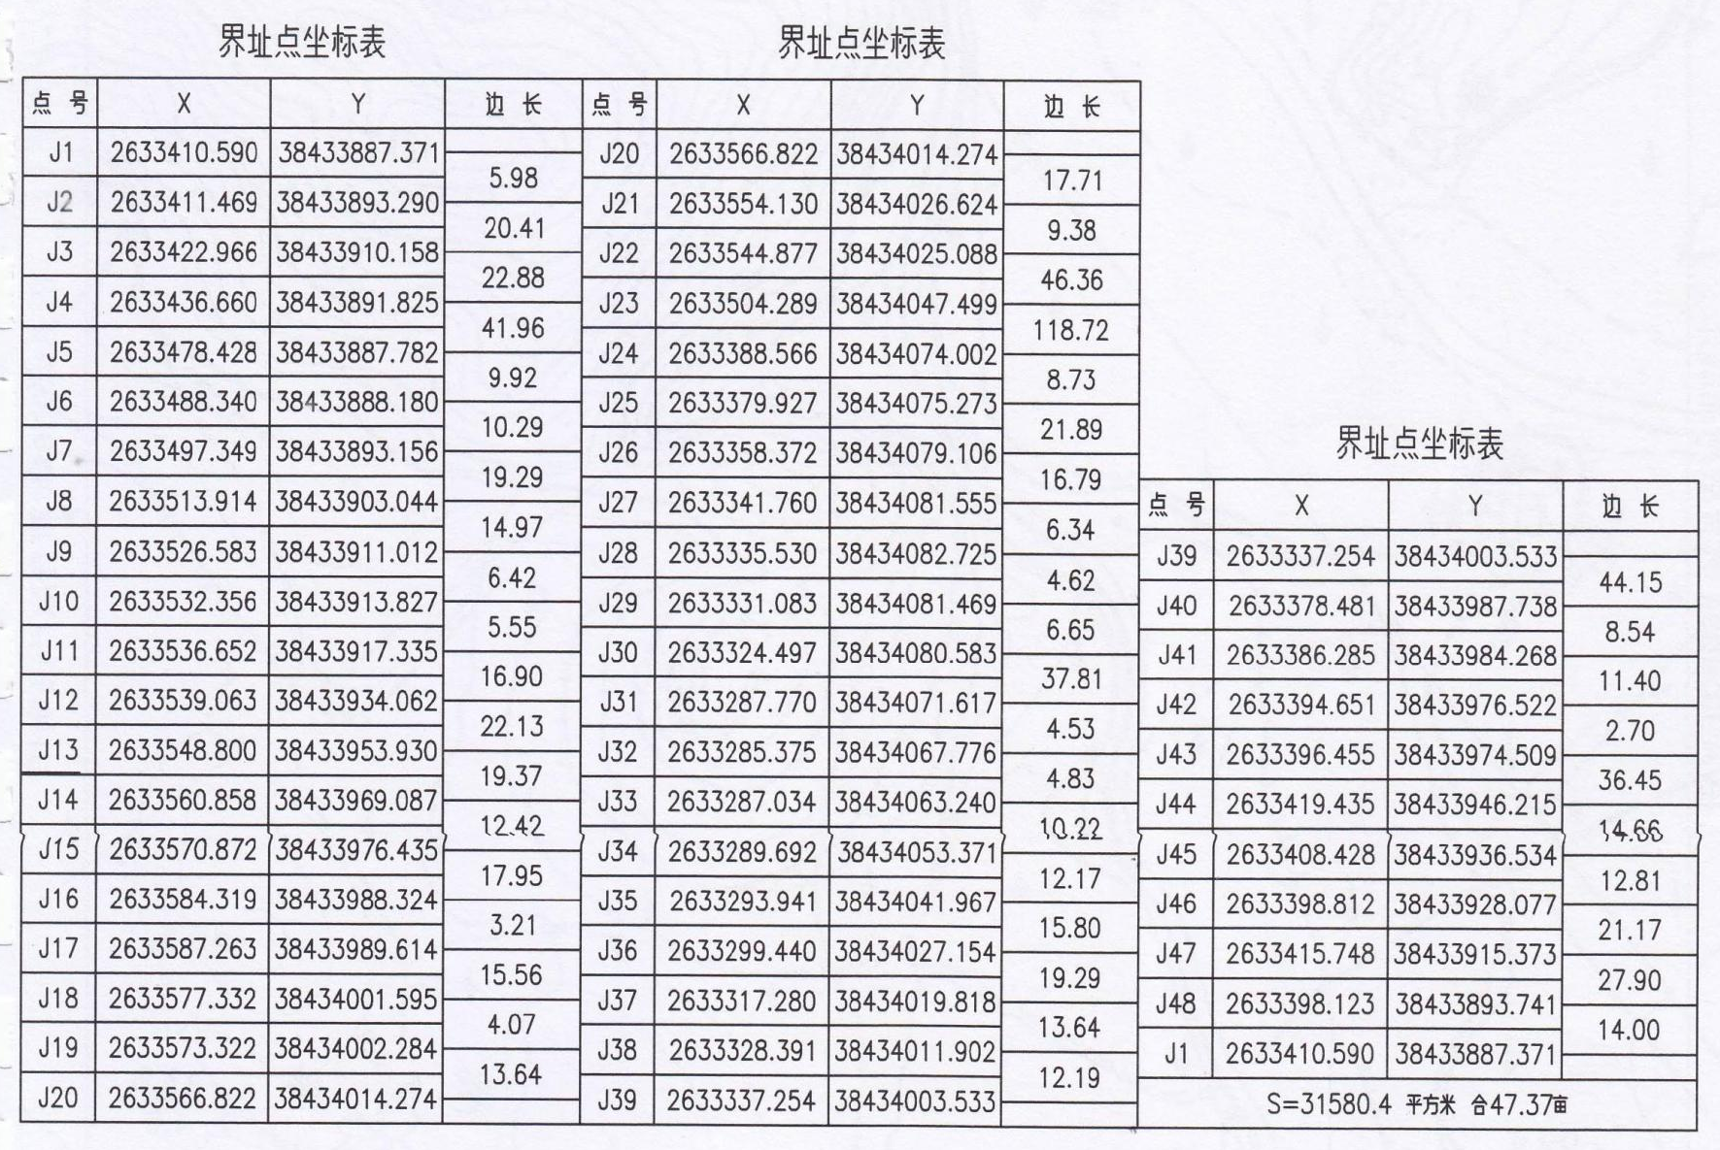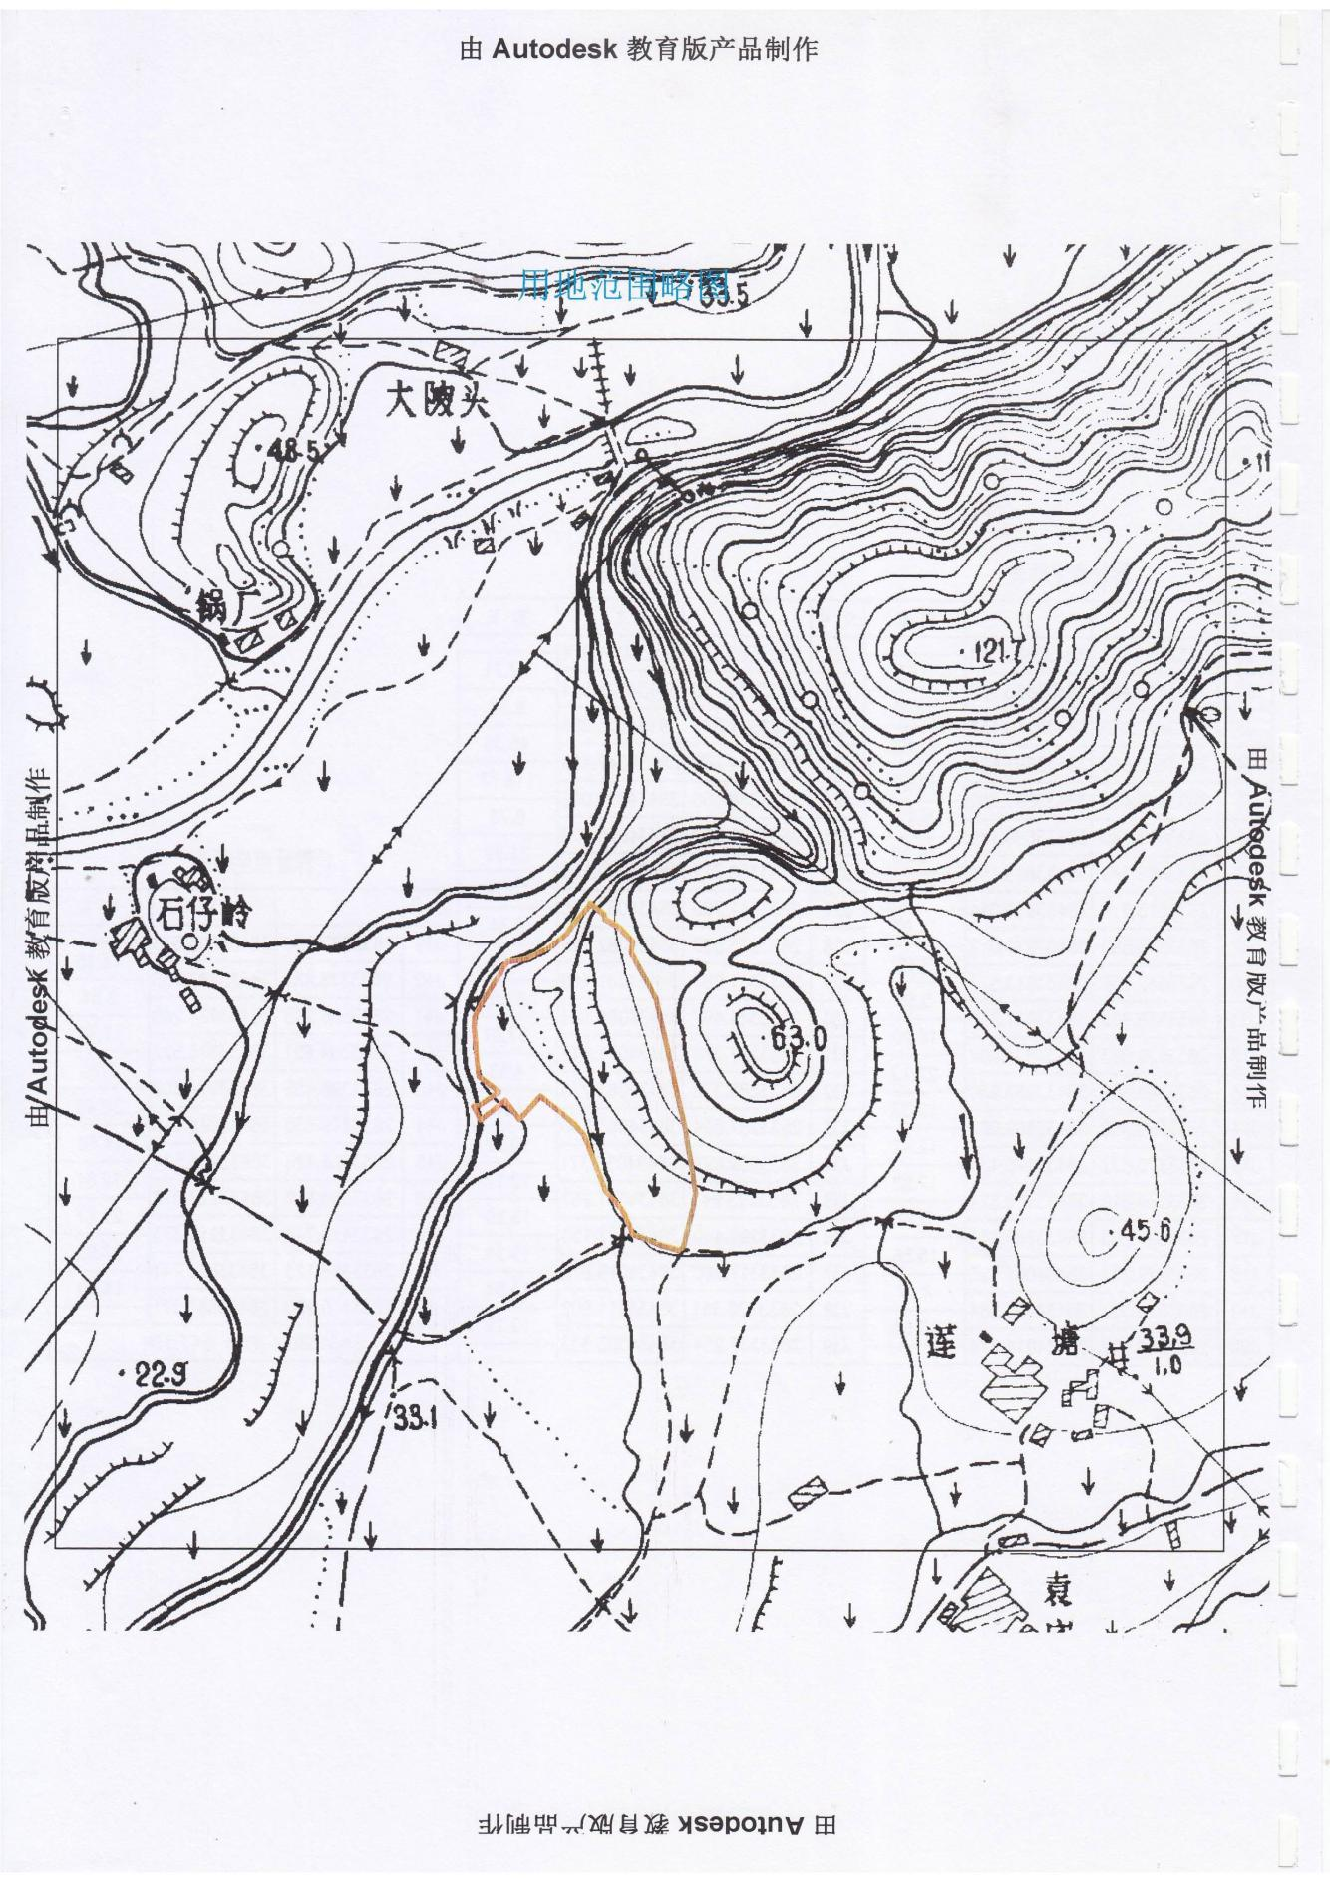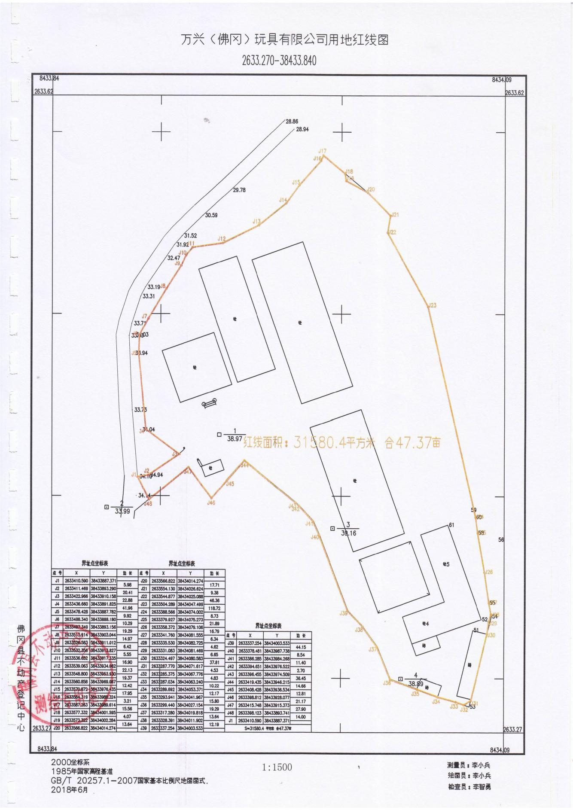

关于撤销佛府函〔2013〕6号批文内容、
佛府函〔2020〕54号批文第二项内容、
佛府函〔2018〕49号批文第四项
内容和修正佛府函〔2020〕69号
批文第二项内容的通知
佛府函〔2021〕8号

佛冈县自然资源局：
《关于申请撤销佛府函〔2013〕6号批文内容、佛府函〔2020〕54号批文第二项内容、佛府函〔2018〕49号批文第四项内容和修正佛府函〔2020〕69号批文第二项内容的请示》（佛自然资请〔2021〕6号）收悉。经研究，同意撤销佛府函〔2013〕6号批文内容、佛府函〔2020〕54号批文第二项内容、佛府函〔2018〕49号批文第四项内容和修正佛府函〔2020〕69号批文第二项内容。
请你局收回已核发的规划条件通知书（GT2018-050、GT2020-103）。
特此通知

（本页无正文）

佛冈县人民政府
2021年2月18日

佛冈县人民政府关于公布实施征收农用
地区片综合地价的公告
佛府函〔2021〕11号

经省人民政府同意,市人民政府已公布实施农用地区片综合地价的公告，现将我县征收农用地区片综合地价予以公布。征收农用地区片综合地价自公布之日起实施，2020年1月1日起至区片综合地价公布期间，已报批用地补偿标准低于区片综合地价的，应按照区片综合地价落实土地补偿费、安置补助费差额。

附件：佛冈县征收农用地区片综合地价表

佛冈县人民政府
2021年2月26日
附件

佛冈县征收农用地区片综合地价表

行政  区域 | 区片  编号 | 区片综合地价（万元/亩） |  |  |  |  | 区片范围描述
行政  区域 | 区片  编号 | 合计 | 土地  补偿费 | 占比 | 安置  补助费 | 占比 | 区片范围描述
佛  冈  县 | 1 | 4.93 | 2.42 | 49% | 2.51 | 51% | 石角镇（诚迳村、二七村、凤城村、冈田村、观山村、黄花村、吉田村、科旺村、里水村、莲溪村、龙塘村、三八村、三莲村、山湖村、石铺村、小梅村、小潭村）。
佛  冈  县 | 2 | 4.22 | 2.07 | 49% | 2.15 | 51% | 汤塘镇（湴江村、大埔村、高岭村、官山村、江坳村、黎安村、联和村、菱塘村、洛洞村、脉塘村、暖坑村、升平村、石门村、四九村、汤塘村、田心村、围镇村、新塘村、汤塘镇镇林场、竹山村）、迳头镇（仓前村、大陂村、大村村、湖洋村、井岗村、迳头村、龙冈村、楼下村、青竹村、社坪村）。
佛  冈  县 | 3 | 3.82 | 1.87 | 49% | 1.95 | 51% | 龙山镇（白沙塘村、湴镇村、车步村、从化围村、浮良村、关前村、官路唇村、鹤田村、黄塱村、良塘村、门楼富村、清水迳村、上岳村、下岳村）、高岗镇（长江村、宝山村、墩下村、高岗村、高镇村、三江村、三联村、新联村）、水头镇（桂田村、桂元村、莲瑶村、石潭村、潭洞村、铜溪村、王田村、西田村、新联村、新坣村）、羊角山林场、观音山自然保护区。
注：1.佛冈县设定园地调节系数为0.77、林地调节系数为0.46、养殖水面调节
系数为1.04、其他农用地调节系数为0.77；
2.征收建设用地参照征收农用地区片综合地价执行；
3.征收未利用地参照征收农用地区片综合地价设定调节系数0.4执行。
佛冈县人民政府关于加强粮食生产
严禁耕地撂荒的通告
佛府函〔2021〕12号

根据《基本农田保护条例》等法律法规的规定，为稳定我县水稻种植面积，确保粮食安全，有效促进我县农业和农村经济的持续、稳定、健康发展，现就加强粮食生产严禁耕地撂荒有关事项通告如下:
一、严禁耕地撂荒
根据《中华人民共和国土地管理法》第三十八条规定，禁止任何单位和个人闲置、荒芜耕地。已经办理审批手续的非农业建设占用耕地，一年内不用而又可以耕种并收获的，应当由原耕种该幅耕地的集体或者个人恢复耕种，也可以由用地单位组织耕种；一年以上未动工建设的，应当按照省、自治区、直辖市的规定缴纳闲置费；连续二年未使用的，经原批准机关批准，由县级以上人民政府无偿收回用地单位的土地使用权；该幅土地原为农民集体所有的，应当交由原农村集体经济组织恢复耕种。
二、严厉打击破坏耕地行为
根据《中华人民共和国土地管理法》第三十七条规定，非农业建设必须节约使用土地，可以利用荒地的，不得占用耕地；可以利用劣地的，不得占用好地。禁止占用耕地建窑、建坟或者擅自在耕地上建房、挖砂、采石、采矿、取土等。禁止占用永久基本农田发展林果业和挖塘养鱼。
根据《中华人民共和国土地管理法》第七十五条规定，占用耕地建窑、建坟或者擅自在耕地上建房、挖砂、采石、采矿、取土等，破坏种植条件的，或者因开发土地造成土地荒漠化、盐渍化的，由县级以上人民政府自然资源主管部门、农业农村主管部门等按照职责责令限期改正或者治理，可以并处罚款；构成犯罪的，依法追究刑事责任。
三、探索解决撂荒土地流转新途径
加强农村土地承包经营权流转服务体系建设，完善土地流转有形市场的运作机制和服务网络，动员撂荒农户流转承包土地的经营权；对流转一定数量以上的规模经营户，在资金扶持和生产管理辅助性用地政策上予以放宽，在融资、农业保险等方面提供优惠；发挥基层政府和村集体经济组织的作用，对举家外出务工造成土地撂荒的，动员其委托亲友或邻近农户代为耕种；对无法取得联系撂荒时间较长的，经村民大会同意后，由集体经济组织将承包地暂时委托代耕，收益完全归代耕者所有或收取一定金额的代耕费。
四、严格执行种粮补贴政策
在确定具体补贴方案时，可按农户实际种植面积兑付，体现“谁种地，补贴谁”，切实保护好农民种粮利益。对于流转土地的补贴对象，一般通过双方流转协议确定补贴对象；如果协议没有明确，原则上补贴发放给拥有耕地承包权的农民。

佛冈县人民政府
2021年3月8日

佛冈县人民政府办公室关于印发佛冈县
推进烟草打假打私综合治理
工作方案的通知
佛府办〔2021〕2号

各镇人民政府、各成员单位：
《佛冈县推进烟草打假打私综合治理工作方案》已经县人民政府同意，现印发给你们，请认真抓好组织实施。实施中遇到的问题，请径向县打假办、打私办反映。

佛冈县人民政府办公室
2021年3月11日

佛冈县推进烟草打假打私综合治理工作方案

为全力推进涉烟打假、打私“蓝剑”行动，促进综合治理工作全面提升，维护辖区内卷烟市场经营秩序，根据有关法律法规和文件规定，制定本工作方案。
一、工作目标
以公安、烟草部门联合印发的“蓝剑”行动为抓手，建立健全打假、打私长效工作机制，将卷烟打假、打私工作纳入“平安佛冈”工作机制，设置专项考核指标，严格落实涉烟打假、打私综合治理工作责任制。狠抓重点地区和突出问题整治，保持打击高压态势，集中力量查处一批大案要案，着力解决我县中转分销、仓储、物流运输假烟私烟等问题，严防严控假烟私烟流入，建立交界联合巡查机制，维护我县卷烟市场正常经营秩序。
二、重点任务和责任分工
（一）加强对偏僻乡镇或隐蔽废旧场房的排查，着重发现、打击外地假烟私烟通过我县中转分销活动，按照“打团伙、破网络、抓主犯”要求，深挖链条，加大对涉烟违法犯罪团伙主犯、骨干的追逃、打击力度，查处一批有影响力的涉假涉私大案要案，发挥打击和综治的震慑作用，助力“蓝剑”行动，凝聚社会打击合力，推进社会共治。（县公安局牵头，各打假、打私职能部门配合）
（二）加强对持有烟草专卖零售许可证经营户的监管，全面查处销售假烟、走私烟违法行为。加大对擅自收购烟叶、无烟草专卖生产企业许可证非法生产烟草专卖品、无准运证非法运输烟草专卖品等违法行为的查处力度。（县烟草专卖局牵头，县公安局、县交通运输局、县市场监管局配合）
（三）加大对无烟草专卖零售许可证销售卷烟违法行为的打击力度，对非法印制卷烟商标标识、包装物等违法行为开展专项整治。（县市场监管局牵头，县公安局、县烟草专卖局配合）
（四）开展邮政、物流、快递企业执法检查。严厉打击邮件、物流、快递渠道寄递非法卷烟违法行为，督促寄递企业严格落实邮件、快递实名收寄和收寄验视制度，对不执行相关制度的寄递企业进行查处并责令限期整改。（中国邮政佛冈分公司牵头，县公安局、县烟草专卖局配合）
（五）加强网络交易平台监管，利用大数据分析技术，及时发现和掌握违法线索，对利用互联网搜索引擎和网上商城、微信、QQ群等网络工具非法销售卷烟、原辅材料、电子烟的行为，及时开展专项整治，研究制定规范网络交易平台的具体监管措施。（县市场监管局牵头，县委宣传部、县公安局、县烟草专卖局配合）
（六）根据卷烟海上、陆上走私动态，做好风险分析和布控，发挥打击走私专业优势，强化情报线索经营，注重开展区域协同联动，有针对性地组织区域性打击卷烟走私专项行动，严厉打击团伙性卷烟走私犯罪活动，力争“破网除链”。（县公安局牵头，县市场监管局、县烟草专卖局配合）
（七）深化情报导侦技术和手段运用，购置相应的终端设备和后台设备，运用大数据信息平台强化案件经营。（县公安局牵头，县市场监管局、县烟草专卖局配合）
（八）进一步完善涉烟打假、打私行政执法与刑事司法衔接工作机制，及时将符合《广东省行政执法与刑事司法衔接信息共享平台工作办法》规定的案件录入“两法衔接”数据平台，强化数据有效应用，推动解决有案不移、以罚代刑等问题。严查涉烟违法犯罪案件背后的玩忽职守、滥用职权、徇私舞弊、帮助犯罪分子逃避处罚等犯罪行为。（县监察委牵头，县检察院、县公安局、县交通运输局、县市场监管局、中国邮政佛冈分公司、县烟草专卖局配合）
三、保障措施
（一）健全部门联动工作机制。建立县打假、打私部门联席会议制度，研究部署打假、打私重点工作，督促各镇落实打假和打私综治工作责任制，协调查处跨地区跨部门违法案件，组织督导重点案件查处和重点区域专项整治。
（二）加大经费支持和奖励力度。烟草部门依据涉烟打假、打私经费管理相关政策，为各镇及有关部门开展涉烟打假、打私专项行动、侦办涉烟违法犯罪案件、处置罚没非法烟草专卖品等提供必要的经费支持；对参与涉烟打假、打私专项行动、侦破符合省部级标准的涉烟打假、打私网络案件和督办案件的有功人员给予奖励。对举报有功人员按照相关标准及时、全额支付举报奖励。
（三）强化信息报送和督查考核。各镇打假、打私办，县打假、打私成员单位每月定期将上月涉烟打假、打私统计数据、重点案件和经验做法等信息分别在每月月底最后一个工作日报送至双打办邮箱：fgxdjb@163.com，联系人：宋宇，电话0763-4284854；重点案件、经验做法要及时上报。
县政府将加强打假和打私综合治理工作责任制考核，加大烟草打假、打私权重，将落实打假和打私综治工作责任制情况列入县政府督查事项，县打假、打私办将适时组织开展联合督查。
关于印发佛冈县闲置土地和低效工业用地
清理处置工作实施方案的通知
佛府办函〔2021〕1号

各镇人民政府，各有关单位：
《佛冈县闲置土地和低效工业用地清理处置工作实施方案》已经县人民政府同意，现印发给你们，请认真贯彻执行。实施过程中遇到的问题，请径向县自然资源局反映。

佛冈县人民政府办公室
2021年1月7日

佛冈县闲置土地和低效工业用地
清理处置工作实施方案

为严格贯彻落实节约集约用地制度，根据《闲置土地处置办法》（国土资源部令第53号）、《广东省自然资源厅关于抓紧推进批而未供和闲置土地处置工作的通知》（粤自然资函〔2020〕416号）和《清远市批而未供、闲置土地和低效工业用地清理处置工作方案》（清府办函〔2020〕60号）有关要求，结合佛冈实际，制定本实施方案。
一、目标任务
通过清理处置闲置土地和低效工业用地，促进土地二次开发，加快土地利用方式转变，提高土地节约集约利用水平、土地产出率及政府投资效能，降低单位GDP建设用地地耗，提升国土资源管理水平与资源保障能力，优化投资发展环境，为全县经济社会发展提供保障。
二、基本原则
（一）依法依规，保护权益原则。闲置土地、低效工业用地认定和处置必须事实清楚，程序合法，处置适当，适用法律法规准确。既要依法依规，又要尊重历史，充分考虑和保护当事人的合法权益。
（二）以用为先，分类处置原则。以促进土地的高效利用为主要目标，根据闲置土地和低效工业用地的宗地特性、产生原因和相关当事人的合法权益，做到“一地一策”分类处置。
（三）实事求是，信息公开原则。实事求是公开闲置土地和低效工业用地清理相关信息，实行网上公告，网上督办。
（四）盘活存量，节约集约原则。对清理出来的闲置土地和低效工业用地，要按照节约集约用地原则科学制定处置方案，最大限度提高土地利用水平。
三、清理范围和认定标准
重点清理全县2009年1月1日至2019年12月31日批准的国有建设用地供应及开发利用情况，日常巡查发现的前述范围外的国有建设用地供应及开发利用情况。
闲置土地：是指国有建设用地使用权人超过国有建设用地使用权有偿使用合同或者划拨决定书约定、规定的动工开发日期满一年未动工开发的国有建设用地。已动工开发但开发建设用地面积占应动工开发建设用地总面积不足三分之一或者已投资额占总投资额不足百分之二十五，中止开发建设满一年的国有建设用地，应列入闲置土地清查处置范围。包括已录入广东省土地市场动态监测与监管系统的闲置土地以及历史闲置土地。
低效工业用地：未按投资协议或土地出让合同等约定使用土地，其投资强度、土地产值、税收、容积率、建筑密度等指标未达到约定要求的工业用地，以及国家《产业结构调整指导目录》和《外商投资产业目录》等规定的禁止类、淘汰类、高污染高耗能等产业使用的工业（含仓储）项目用地。
四、清理处置步骤
（一）准备阶段（2020年12月31日前）。
加快动员部署，成立县镇两级闲置土地和低效工业用地清理处置工作领导小组，组建工作专班，制订清理处置工作实施方案，召开专题动员会议，全面启动清理处置工作。县自然资源局、县工信局为闲置土地、低效工业用地清理的牵头单位，各镇为责任单位，各相关成员单位依职能配合。
（二）调查清理阶段（2021年1月31日前）。
全面自查形成台账。按照属地管理的原则，各镇开展拉网式实地排查，通过自查梳理形成闲置土地、低效工业用地初步调查台账，由县自然资源局汇总制订清理处置台账。
深入调查形成证据。县自然资源局负责收集列入调查台账项目的最新卫星影像数据、土地利用现状图、规划设计条件通知书等，全面查清相关项目土地位置、面积、权属、出让价款缴纳和土地使用权抵押等基本情况；各镇负责收集提供各项目的征地情况和征地资料、闲置或空置的时间和原因、项目是否涉及群众信访维稳的情况；税务部门负责提供企业年度纳税证明情况和相关辖区行业平均亩均税收材料；工信部门负责收集并核实各项目与政府、园区、部门等签订的投资开发协议，并核对是否达到投资开发协议要求、各项目法人或具体经办人联系方式。其他成员单位按照职能配合调查工作。
启动程序依法处置。调查：根据闲置土地处置办法，县自然资源局依法向各项目土地权利人下发《闲置土地调查通知书》、《低效工业用地调查通知书》，要求土地权利人就开发利用情况作出说明和提出处置方式申请，进一步核实具体情况。认定：调查清理结束后，各镇对辖区内认定的调查清理结果进行分类分析统计，并提出初步处置意见报县自然资源局汇总。县自然资源局编制全县闲置土地、低效工业用地分布图，对收集的证据进行梳理，撰写调查认定报告，提交清理处置工作领导小组审议认定。清理报告内容应包括闲置土地和低效工业用地出让价款缴纳的基本情况、产生原因分析和促进利用的具体措施与建议等。
（三）分类处置阶段（2021年2月28日前）。
针对清理出的问题，根据调查产生原因和建议，由县自然资源局会同县工信局与用地单位协商后分类制定处置方案，报县人民政府批准后实施。
（四）督促检查阶段（2021年3月31日前）。
由县闲置土地和低效工业用地清理处置工作领导小组办公室对各镇清理处置工作进行督促检查和初验，确保清理处置工作全面彻底，不留死角。
（五）建章立制阶段（2021年6月30日前）。
建立闲置土地和低效工业用地清理处置档案；总结闲置土地和低效工业用地清理处置成果和经验；着重围绕项目用地准入、建设用地批后监管、项目用地退出和低效工业用地收回再开发等方面建章立制。
五、处置措施
（一）闲置用地处置措施。一是因土地使用者自身原因造成土地闲置的处置措施。对闲置未满1年的，向土地使用者下达《限期动工通知书》，责令限期开工（累计时间不得超过1年）；土地闲置满1年不足2年的，由县自然资源局按土地出让合同价款或划拨价款20％核定土地闲置费。土地闲置2年以上（含2年）的，依法无偿收回。二是因政府及有关部门的行为造成土地闲置的处理措施。对因国家政策调整不能利用土地或土地使用者无法完成开发且愿意放弃开发建设的，由县土地开发储备局协商确定土地收购价格，地上建（构）筑物按照评估价格给予补偿。对土地使用者有意愿继续开发的，可采取延期开发、分割出让、监督转让、等价置换等方式处置。不能按合同约定如期交付土地或者交付土地达不到动工条件的，由县土地开发储备局负责，各镇配合，排除障碍，消除影响用地因素，重新与土地使用者签订交地确认书或者约定交地时间（约定交地时间不得超过半年）；因城乡规划修改原因，县规划事务所应出具规划意见，送县自然资源局审核并报政府同意后可安排临时建设其他用途。
（二）低效工业用地处置措施。一是因土地使用者自身原因造成土地低效利用的，由县工信局责令土地利用者整改，并追回相应优惠政策，追究违约责任。二是因政府及有关部门原因造成低效利用的，由政府、政府有关部门出具证明文件，对国家政策调整不能利用土地或土地使用者无法完成开发且愿意放弃开发建设的，由县土地开发储备局协商确定土地收购价格，地上建（构）筑物按照评估价格给予补偿。三是对土地使用者有意愿继续开发的，责令相关部门排除障碍、消除影响用地因素，由县工信局重新签订补充合同，约定招商引资政策。鼓励低效工业用地腾笼换鸟引进新企业，允许原土地权利人通过土地出租、转让、作价入股、合作开发等方式盘活利用土地。四是符合三旧改造的项目，鼓励纳入三旧改造标图建库图斑，列入三旧改造计划，加快开展三旧改造工作。
（三）其他问题的处置方式。
1.建筑物涉及未批先建的处置措施。县城市管理综合执法局会同县规划事务所负责根据提供的未批先建项目单位，依法查处违反《城乡规划法》相关规定进行建设的行为。
2.欠缴出让价款及违约金处置措施。一是因土地使用者自身原因不能按时支付国有建设用地使用权出让价款的，自滞纳之日起，每日按迟延支付款项的1‰向出让人缴纳违约金，延期付款超过60日且企业有意继续开发的，由自然资源部门下达催缴通知和开工履约通知书，30日内仍未缴纳的，依法向法院起诉追缴，出让人有权解除合同，受让人无权要求返还定金，出让人可请求受让人赔偿损失。二是因政府及有关部门原因，造成土地使用者无法使用土地的而未及时缴纳地价款的，由政府有关部门出具证明文件，对国家政策调整不能利用土地或土地使用者无法完成开发且愿意放弃开发建设的，由县土地开发储备局协商原价收回土地（利息按收回协议签订之日银行同期利率LBR计算），地上建（构）筑物按照评估价格给予补偿。
六、保障措施
（一）加强组织领导。
县成立全县闲置土地、低效工业用地清理处置工作领导小组，县长任组长，分管自然资源工作的副县长任常务副组长，县政府办公室主任、县自然资源局、县工信局及县土地开发储备局局长任副组长，县发改局、县住建局、县税务局、县市监局、县城综局、县司法局、广佛（佛冈）产业园管委会、县园区委及各镇政府等主要负责人为成员。领导小组下设办公室，具体负责组织闲置土地和低效工业用地清理处置工作协调、指导、督办。领导小组办公室设在县自然资源局，局长兼任办公室主任，工作人员从县自然资源局、县工信局、县土地开发储备局安排专人跟进。
（二）明确职责分工。
清理工作领导小组负责本辖区内闲置土地和低效工业用地清理工作，建立闲置土地和低效工业用地处置疑难问题会商制度，不定期会商解决疑难问题。各相关部门要按照各自职责，密切配合，强化联动。明细各单位职责分工，对认定的闲置土地和低效工业用地未依法处置到位前，发改部门不得准许立项，建设部门不得办理施工许可，自然资源部门不得办理规划手续、不得办理土地抵押和变更登记。
县自然资源局为本次闲置土地清理处置工作的牵头单位，负责提供2009-2019年批准的国有建设用地征收、供应台帐，出让价款欠缴清单，负责认定是否按照批准的规划条件实施建设，提供规划方案、用地平面布局等规划审批资料，负责闲置土地的调查认定和落实闲置土地处置工作、出让价款清收工作及各项工作情况汇报。
县工信局为本次低效工业用地清理工作的牵头单位，会同园区管委会、县发改局核查投资项目强度、招商投资合同兑现情况，负责对低效工业用地的认定，对未达合同约定的，要督促项目单位限期落实，追回相应优惠政策，追究违约责任。
县土地开发储备局和各镇人民政府及园区管委会作为本次闲置土地和低效工业用地清理处置工作的责任单位，负责对辖区内建设用地项目的闲置土地和低效工业用地利用情况进行全面清理，创造条件督促项目单位合理利用土地，加快项目建设进度，消除因建设条件不具备造成土地闲置和低效利用问题。对达不到行政强制措施收回或产出效率低下的项目用地，要积极协商劝退，积极盘活园区内建设用地，支持企业重组合作，充分发挥园区土地利用效能。
县发改局负责核查项目主体信用情况，项目立项情况，以及协助核查投资项目强度、招商投资合同兑现情况等。
县住建局负责提供建设项目已动工开发建设用地面积情况、建筑物、构筑物价格评估的相关材料，审查认定建设项目开发进度情况。
（三）严格检查督导。
闲置土地和低效工业用地清理处置领导小组办公室适时组织相关部门，对各地开展情况进行实地核查和督导，公开通报检查督办情况。对工作不力的单位，依法提交相关部门实施问责追责，确保按时完成闲置土地和低效工业用地清理处置任务。

关于印发佛冈县关于建立教育发展共同体
推进义务教育优质均衡发展的
实施意见的通知
佛府办函〔2021〕3号

各镇人民政府，县政府各部门、各直属机构：
《佛冈县关于建立教育发展共同体推进义务教育优质均衡发展的实施意见》已经县政府同意，现予以印发，请认真贯彻执行。实施中遇到的问题，请径向县教育局反映。

佛冈县人民政府办公室
2021年1月19日

佛冈县关于建立教育发展共同体推进义务
教育优质均衡发展的实施意见

根据《清远市人民政府办公室关于印发清远市建立教育发展共同体推进义务教育优质均衡发展的实施意见的通知》（清府办函〔2020〕73号）要求，为进一步促进全县义务教育学校优质均衡发展，全面提高义务教育质量，办好有温度有品质的佛冈教育，现结合我县实际，就推进义务教育学校发展共同体建设制定如下实施意见。
一、总体要求
（一）指导思想。以党的十九大、全国教育大会精神和习近平总书记视察清远讲话精神为指引，围绕加快教育现代化、办好人民满意教育目标，落实立德树人根本任务，以优质基础教育资源共建共享为核心，组建名校教育集团和城乡结对帮扶共同体，通过充分发挥名校的示范、辐射和带动作用，创新义务教育办学模式和管理体制机制，全面激发义务教育学校办学活力，加快缩小城乡之间、区域之间、校际之间办学差距，着力解决“乡村弱”和“城镇挤”问题，促进全县义务教育更加优质均衡，努力让每个孩子享有更加公平、更高质量的教育。
（二）总体目标。到2021年，全县义务教育学校发展共同体办学模式和新机制初步形成；2023年，打造一批管理运行比较成熟的帮扶式、联盟式共同体，确保农村义务教育学校全部参与城乡学校结对帮扶共同体建设，形成管理科学、运行高效、质量提升的全县义务教育协同优质均衡发展新模式。
（三）基本原则
1.坚持创新发展。着力解决优秀教师流动、教师待遇和信息共享的政策瓶颈问题，推动县域内优质教育资源共享，创新名校引领下的共同体办学模式和运行机制。
2.坚持因地制宜。遵循教育规律和人才培养规律，落实育人为本理念，坚持以县为主，稳步实施，注重实效，突出改革的系统性、协同性，积极稳妥推进名校引领下的共同体办学模式，全面激发全县义务教育学校办学活力。
3.坚持共建共享。通过成立帮扶式共同体，推进学校间师资共享、学生共育、资源共建、责任共担、合作共赢、协同发展，实现城乡义务教育优质发展。
4.坚持特色发展。鼓励实施特色发展，探索研究各具特色的共同体办学规范、工作标准和运行机制，各美其美、美美与共，努力打造名校引领下的共同体办学品牌。
二、发展模式：帮扶式共同体
以县为单位，按照以城带乡、以强带弱原则，统筹指导所属优质学校按照“1+1”或“1+N”的形式与同学段或跨学段农村学校缔结城乡结对帮扶共同体。突出要帮扶解决的实际困难和问题，制定帮扶协议，建立组织架构，明确运行机制、工作目标、工作任务和督导评估办法。通过构建共同体内部课题引领、网络教研、空中课堂、校干教师交流、特色共享等工作机制，实施“名师乡村工作室”引领，支持特、高级教师下乡开展教育教学课题研究、组织青年教师培养培训、加强学术研讨交流等教育帮扶工作，实现城乡优质教育资源共享，全面提升农村薄弱学校教育教学管理水平，切实提升农村学校办学质量。落实“一个都不能少”理念，着重突出对弱势群体的帮扶，扎实落实农村留守儿童和孤困境儿童关爱帮扶全覆盖要求，采用教师、学生及社会人士“一对一”“多对一”等形式与农村留守儿童和孤困境儿童建立结对帮扶关系，做到真关爱、真帮扶，彰显和维护教育公平。
1.我县初中实行“1+N”的形式与同学段农村中学缔结城乡结对帮扶共同体，具体帮扶学校：县城北中学帮扶中北部的高岗中学、大陂中学、水头中学、石角中学和龙南中学；县城东中学帮扶南部的汤塘中学、汤塘二中、四九中学、潖江中学和民安中学。我县小学实行“1+1”的形式与同学段农村小学缔结城乡结对帮扶共同体，具体帮扶学校：县一小帮扶汤塘镇小学，县二小帮扶迳头镇小学，县三小帮扶石角镇小学，县四小帮扶高岗镇小学，县振兴小学帮扶龙山镇小学，县城南小学帮扶水头镇小学。
2.充分利用广清帮扶的机会，争取广州市黄埔区教育局的大力支持，通过与广州名校“1+1”或“1+N”的形式与同学段的我县学校帮扶或者联盟，提高全县义务教育学校的办学水平。
3.各镇中心小学参照县的做法，按照以强带弱原则，统筹指导所属优质学校按照“1+1”或“1+N”的形式与同学段村小和教学点缔结结对帮扶共同体。各镇的实施方案于2020年1月30日前报县教育局教育股。
另外，鼓励探索公办民助、民办公助、名校托管、与企业社区合作或购买第三方服务等多种共同体合作办学形式。
三、主要任务
（一）加强顶层设计，构建共进模式。根据本区域学校办学实际，探索以优质学校为核心，带动其他学校构建教育发展共同体，既聚焦学校全方位工作的精准委托管理，又聚焦单个关键项目的互助成长计划，将办学条件、师资队伍、发展水平相对接近的学校或处于不同发展层次的学校、不同空间区域的学校，组建为教育发展共同体，通过优质学校输出办学理念、文化品质、管理模式、课程资源、干部教师等方式，带动新建学校、薄弱学校、农村学校共同发展。
（二）坚持量质并举，创新管理体制。不断创新办学体制和共同体建设模式，把关注质的提升与量的扩张紧密结合起来，以加强优质学校输出的品牌、师资、管理为重点，建立从“聚变”到“裂变”的再生性教育共同体发展机制。
（三）坚持因地制宜，推进品牌建设。构建教育发展共同体要从核心校、成员校的实际出发，结合学校的历史文化、发展环境、师资水平、层级差异等因素，探索不同办学模式下优质教育资源的辐射和带动机制，积极打造“1+X”共同体办学品牌。注重优质学校文化在共同体内部的培植和发展，大力塑造教育共同体的文化品牌，在办学理念、学校文化、课程设置等方面形成共同体共性的发展特质“1”，同时，尊重成员学校的文化特色，使成员学校既有共同体的共同烙印，又有自身特色化的个性品质，即各个学校不同特色的“X”，形成共同体个性鲜明的文化品牌和多样化的办学格局。从县域总体层面上，在教育发展共同体的“扩容”及同一个教育发展共同体的“增容”方面，坚持适度扩张、适量控制，优化规模结构，确保有序推进，提升集聚效益。
四、实施步骤
（一）统筹谋划阶段（2020年9月-2020年12月）。县教育局要结合实际，统筹谋划、充分论证、系统设计，建立共同体明细表，并按照“一县一案”“一共同体一案”要求分别制定具体的实施方案，细化具体任务、责任分工，明确时间表、路线图。
（二）推进实施阶段（2021年1月-2023年12月）。各共同体学校按照实施方案要求，通过阶段性总结、现场会、调度会等形式，扎实推进，逐步探索形成较为成熟的运行模式。
（三）深化完善阶段（2024年1月-2024年7月）。通过调度总结、培植，发现培植一批义务教育学校发展共同体典型案例，并进一步制定深入推进义务教育学校发展共同体建设意见，积极深化推广，引领发展。
五、保障措施
（一）加强组织领导。成立全县义务教育发展共同体建设工作领导小组，负责总体设计、统筹协调、推进指导。要强化推进工作的主体责任，认真结合县情校情，在教育管理、教学研究、机制运作、经费投入、资源共享、考核评价等重点方面分析研判，结合实际制定推进工作的具体方案。同时，根据教育发展共同体的不同发展阶段，及时确立发展策略，做好分类指导。加强党对推进教育发展共同体管理体制改革的领导，进一步完善党组织工作运行机制，党组织必须全程参与，切实发挥好党组织的政治核心和战斗堡垒作用。
（二）完善人事制度。共同体内部实行核心校负责制，每个共同体明确一个核心校，核心校校长为共同体总校长，核心校要引领各成员学校逐步探索构建“一体化管理、一体化教学、一体化教研、一体化调配师资、一体化考核奖惩”的共同体办学模式和运行机制。坚持统筹考量、科学谋划、整体优化，加快建立包括岗位设置、职称评聘、职级晋升、评优评先等在内的有利于共同体发展的人事制度。发挥优秀干部、骨干教师的带动作用，鼓励优秀干部、骨干教师向农村学校、薄弱学校流动。每学年干部教师交流比例不低于共同体内干部教师总数的10%，逐步实现共同体学校干部教师交流的制度化、规范化。
（三）加强经费保障。建议在教育附加中安排义务教育发展共同体专项资金，用于教育发展共同体教师培训、教学研究、课程开发、文化建设、资源共享等，确保教育发展共同体重点改革创新项目正常运行。
（四）营造良好氛围。把建立义务教育发展共同体同国家新型城镇化规划、脱贫攻坚、户籍制度改革、城乡义务教育一体化改革工作相结合，建立统筹推进机制，加大综合宣传和政策解读力度，将建立教育发展共同体作为推进县域义务教育优质均衡发展的机制创新和路径举措，加强宣传，凝聚人心，统一认识，在全社会营造关心支持义务教育工作的良好氛围。认真总结教育发展共同体的成功做法和典型经验，通过举行经验交流会、现场推进会、专家研讨会等方式进行深入宣传和推广，形成推进县域义务教育优质均衡发展的强大合力。
（五）重视工作考核。充分发挥督查考核在实施教育发展共同体工作中的导向、规范、激励和保障作用，定期调度，考核跟进。县教育局每年组织专项检查，发现问题，督促整改，并适时组织展示交流，确保各项措施落实到位，工作目标按期完成。
佛冈县人民政府办公室关于印发佛冈县
城市桥梁安全事故应急预案的通知
佛府办函〔2021〕4号

各镇人民政府，县政府各部门、各直属机构：
《佛冈县城市桥梁安全事故应急预案》已经县人民政府同意，现印发给你们，请认真贯彻实施。实施过程中遇到问题，请径向县城市管理综合执法局反映。

佛冈县人民政府办公室
2021年1月25日

佛冈县城市桥梁安全事故应急预案

1 总则
1.1 目的
为切实保障城市桥梁的安全运营和提高处理突发城市桥梁安全事故的能力，最大程度地预防和减少突发城市桥梁事故的发生及其造成的影响和损失，保障公众生命财产的安全，维护社会稳定，结合本县实际，特制定本预案。
1.2 工作原则
（1）以人为本，促进发展
坚持对全县人民负责的精神，有效预防和应对城市桥梁安全事故，保护人民生命财产安全，保障我县城市建设和经济的健康发展。
（2）注重预防，主动防范
全面收集各种信息，科学地进行分析和预测，努力消除城市桥梁安全事故隐患，加强对各种危险情况的监控，积极采取有效措施，将可能发生的城市桥梁安全事故解决在初始阶段。
（3）统一指挥，科学调度
在县政府的领导下，按照“谁主管，谁负责”的原则，严抓落实，科学决策，确保相关部门密切配合，各司其职、各尽其责。
（4）快速反应，果断处置
城市桥梁安全事故一旦发生，各有关部门应迅速做出反应，采取坚决有力的措施，有序开展处置工作，防止事态进一步蔓延。
（5）减少损失，维护稳定
应急预案实施过程中，应最大限度地避免人员伤亡，减少财产损失和社会负面影响。同时全面做好善后工作，尽快恢复正常的生产和生活秩序，维护社会稳定。
1.3 编制依据
依据《中华人民共和国安全生产法》《中华人民共和国突发事件应对法》《城市桥梁检测和养护维修管理办法》《城市桥梁养护技术规范》《广东省突发事件应急预案管理办法》《清远市突发公共事件总体应急预案》《清远市城市桥梁安全事故应急预案》,结合我县城市桥梁管理和维护等方面的实际情况制定。
1.4 适用范围
本预案适用于我县辖区范围内，由于自然因素、人为活动或意外事件可能会给社会秩序、城市生产生活和公共生命财产造成重大危害的城市桥梁安全事故的预测、预警、应急抢险救援工作。
本预案所指的城市桥梁包括我县辖区范围内跨江、跨河或连接城市道路的，供车辆、行人通行的桥梁（含部分人行天桥），不包括非城市管理部门管养的桥梁。
2 组织机构与职责
2.1 应急组织机构与职责
为加强对城市桥梁安全工作的组织和协调，做到统一领导，各司其职，确保各项安全措施落到实处，成立佛冈县城市桥梁安全事故应急指挥小组（以下简称县应急指挥小组）。按照本预案规定的相关工作内容，统一指挥或组织协调佛冈县内发生的城市桥梁安全事故应急抢险救援指挥工作。
2.1.1 县城市桥梁安全事故应急指挥小组构成与职责
2.1.1.1 县应急指挥小组的构成
组 长：县政府分管城管工作的副县长。
副组长：县政府联系城管工作的副主任、县城市管理综合执法局局长。
成 员：县委宣传部、县城市管理综合执法局、县发展改革局、县工业和信息化局、县公安局、县财政局、市生态环境局佛冈分局、县住房城乡建设局、县水利局、县交通运输局、县文化广电旅游体育局、县卫生健康局、县应急管理局、县市场监管局、县公路事务中心、县消防救援大队、县气象局、县武警中队、佛冈供电局等部门的负责同志。
2.1.1.2 佛冈县应急指挥小组成员单位联系方式
序号 | 单位 | 办公室电话 | 负责人电话
1 | 县委宣传部 | 4289013 | 13902351976
2 | 县城市管理综合执法局 | 4887332 | 13926692077
3 | 县发展改革局 | 4283247 | 13828535028
4 | 县工业和信息化局 | 4283276 | 13509250012
5 | 县公安局 | 4288520 | 13602948688
6 | 县财政局 | 4282434 | 13602920911
7 | 市生态环境局佛冈分局 | 4278030 | 13828539190
8 | 县住房城乡建设局 | 4292138 | 13509250925
9 | 县水利局 | 4293084 | 13922550005
10 | 县交通运输局 | 4273281 | 13922551938
11 | 县文化广电旅游体育局 | 4282650 | 13927678211
12 | 县卫生健康局 | 4290811 | 13922552198
13 | 县应急管理局 | 4283119 | 13922551228
14 | 县市场监管局 | 4282737 | 13902351256
15 | 县公路事务中心 | 4281117 | 13602937093
16 | 县消防救援大队 | 4285416 | 18811850119
17 | 县气象局 | 4200203 | 13620520888
18 | 县武警中队 | 4200715 | 18127238914
19 | 佛冈供电局 | 4276098 | 13602934966
2.1.1.3 县应急指挥小组的主要职责
（1）负责《佛冈县城市桥梁安全事故应急预案》修订和宣传工作；
（2）负责制定城市桥梁安全事故应急演习方案，并组织实施；
（3）负责组织城市桥梁安全事故预警的研判、分级；负责与上级部门联系和上报工作；发布城市桥梁安全事故的预警和应急处置信息；
（4）负责城市桥梁事故处理工作的协调和组织实施及组建现场指挥部；执行省住房城乡建设厅、市人民政府和市城市管理综合执法局的各项决策和指令；负责城镇桥梁安全事故的应急处置决策、指挥和组建现场指挥部；负责城镇桥梁事故处理的监管工作。
（5）根据城市桥梁安全事故应急处置的需要，紧急调集人员、抢险救灾物资、工程器械、交通工具以及相关设备；
（6）负责与消防、武警方面的协调；
（7）督促检查有关单位做好相关抢险救援、信息发报、善后处理以及恢复生产和生活秩序的工作；
（8）对预警工作进行指导；
（9）负责组织相关的城市桥梁安全事故调查和总结工作。
2.1.2 县应急指挥小组办公室及其职责
县应急指挥小组下设办公室，作为指挥小组的常设办事机构，办公室设在县城市管理综合执法局，局长兼任办公室主任，分管城市桥梁管理的副局长任办公室副主任。
县应急指挥小组办公室的职责为：
（1）及时掌握全县范围城市桥梁重大突发事故情况，根据情况组织专家工作组判定事故的等级，提出启动佛冈县城市桥梁安全事故应急预案的建议。
（2）在应急响应期间，指挥小组办公室负责协同指挥小组组长、成员和专家工作组进行联络，及时传达指挥小组组长的指示。及时传达和执行省住房城乡建设厅、市人民政府以及清远市应急指挥小组的各项决策和指令，并检查和报告执行情况。
（3）协调指挥事故发生地的应急工作。负责收集情况，了解事故现场人员伤亡、经济损失情况和已采取的措施及事态的发展情况，提出报告和建议。
（4）及时了解核实城市桥梁事故的最新信息，及时做好信息发布，做好舆论引导工作。
（5）应急结束后，组织专家工作组开展事故调查和提出善后处理建议和意见。
2.1.3 县应急指挥小组专家工作组
县应急指挥小组下设专家工作组，作为指挥小组的技术咨询机构。专家工作组由桥梁勘察设计、施工、维护管理、检测、研发及相应涉及城市桥梁方面的专家组成。
县应急指挥小组专家工作组的职责主要是参加指挥小组统一组织的活动及专题研究，对城市桥梁事故进行研判和等级评估，分析其发生的原因、过程及可能的后果。应急响应时，按照指挥小组的指示，研究分析城市桥梁事故信息和有关情况，为应急决策提供咨询或建议；受指挥小组的指派，对事故发生地给予技术支持。应急结束后，受指挥小组指派，参与事故的调查和总结。
2.2 各有关部门职责
- 县城市管理综合执法局：负责组织调查、核实桥梁事故发生的地点、时间、影响范围、诱发因素；组织专家分析桥梁事故的发展趋势，提出应急处置与抢救措施的建议，为县应急指挥小组应急处置工作提供依据；承担指挥小组文件、简报的起草和各类文书资料的准备及归档工作。
- 县发展改革局：负责协助做好城市桥梁的立项、社会稳定风险评估及上报立项手续等有关前期工作，协助申报中央有关资金。
- 县工业和信息化局：负责保障各级人民政府、有关行政主管部门与事故发生地之间的无线电通信业务频率的正常使用；协调邮电、通信、电力、商业、物资、医药等部门开展抢险救援工作。
（4）县公安局：负责组织、指挥、协调各级公安机关维护事故现场的社会治安，打击蓄意扩大化传播或恶意造谣桥梁事故的违法活动；做好事故现场的道路交通疏导工作，保证抢险救援人员、车辆的通行；负责安全事件和群体事件调查处理工作。
- 县财政局：负责筹措和落实由县级财政承担的应急工作和抢险资金，保障抢险救援工作正常进行，做好应急工作和应急抢险救援资金使用的指导、监督和管理工作。
- 市生态环境局佛冈分局：负责事故现场的环境污染检测工作。
- 县住房城乡建设局：负责组织专业技术力量和专业机械对城市桥梁事故发生进行对口技术支援；负责协调具有重型机械的相关企业提供器械参加抢险工作。
- 县交通运输局：负责协助指导事件应急救援的交通组织工作，组织、协调各类交通运输工具，协助指挥车辆、船只参加救援，做好各类应急抢险救援人员、物资的紧急运输工作，确保为突发城市桥梁安全事件应急抢险救援工作提供可靠的交通运输保障。
- 县水利局：开展对水情、汛情的监测并及时向县应急指挥小组报告汛情动态。
（10）县委宣传部、县文化广电旅游体育局：负责组织、协调新闻媒体单位做好城市桥梁事故应急处置工作宣传报道和负责现场指挥部的新闻发布工作。
（11）县卫生健康局：组织成立医疗救护队，负责组织事故中受伤人员的医疗卫生救治工作；负责调度卫生技术力量和资源及时救治、转移伤员；及时向县应急指挥小组报告医疗救助情况。
（12）县应急管理局：协同相关职能部门做好城市桥梁突发事故的调查和处理工作；协助县应急指挥小组领导指挥、协调桥梁事故应急处置工作。
（13）县市场监管局：协助桥梁安全事故的调查处理工作。
（14）县公路事务中心：负责调配抢险工程车、汽车吊、挖土机等抢险机械开展抢险工作。
（15）县消防救援大队：根据应急救援任务的需要，按照有关规定启动全县灾害事故应急处置预案，协调社会各联动力量，采用正确的处置措施，严密组织救援行动，最大限度地减少人员伤亡和财产损失；负责组织、协调小型破拆工具的调拨和供应。
（16）县气象局：负责气象信息的收集和对事故发生地的天气、气象条件进行监测预报，并及时向县应急指挥小组报告；对救援期间城市桥梁防雷安全设施检测抢修提供技术指导。
（17）县武警中队：积极参与抢险救援、协助公安部门维护事故现场社会秩序等工作。
（18）佛冈供电局：负责事故现场各类电力设施抢修及电力供应工作。
2.3 应急联动机制
县应急预案启动后，县应急指挥小组办公室负责联系县内各相关部门的组合和协调。县应急指挥小组负责与市人民政府、市城市管理综合执法局的联系上报和协调。
3 预警和预防机制
3.1 日常维护
城市桥梁管理部门加强城市桥梁的日常养护维修、检测工作，及时消除隐患，防患于未然。
3.2 预警支持系统
城市桥梁管理部门应根据有关规定和技术规范，及时更新城市桥梁信息管理系统和技术档案，应急信息系统要保证运转正常，专人负责。
3.3 预警信息来源
3.3.1 日常桥梁检测和维护工作预警
县城市桥梁管理部门时刻做好应对安全事故的思想准备和工作准备，应急机制的建立和抢险物资储备要与日常工作相结合，提高应急反应速度和处置水平。积极落实以下几项工作，提高城市桥梁技术水平。同时以下工作所反映的城市桥梁技术状态存在明显异常时，将直接作为启动城市桥梁应急预案的信息来源。
（1）经常性检查。经常性检查是指对城市桥梁及其附属设施的技术状况进行日常巡检。根据建设部《城市桥梁养护技术规范》（CJJ99-2017）的规定，针对城市桥梁养护类别和等级，城市桥梁的经常性检查分为三个等级：Ⅰ等养护桥梁的检查周期为一天；Ⅱ等养护桥梁的检查周期为三天；Ⅲ等养护桥梁的检查周期为七天。检查发现危及桥梁安全，或可能导致人民生命财产损失等隐患的，须报县级应急指挥小组，接报后立即组织专家对隐患进行研判后，在必要的情况下启动县级应急预案，并迅速向市应急指挥小组办公室报告，并按本预案职责采取相应措施。
（2）定期检测。定期检测是指对城市桥梁及其附属设施的可靠性等进行定期检测评估。根据建设部《城市桥梁养护技术规范》（CJJ99-2017）的规定，桥梁管理部门应对城市桥梁进行一年一次的常规定期检测，检测发现桥梁承载力未能满足规范要求，由桥梁管理部门结合检测结果，重新设置桥梁三限标志；桥梁的结构定期检测必须委托具有相应资质的专业单位承担。定期检测评为E级的城市桥梁，或评为D级且可能导致人民生命财产损失等隐患的，须报县级应急指挥小组，县级应急指挥小组组织专家对隐患进行研判后，在必要的情况下启动县级应急预案，并迅速向市应急指挥小组办公室报告，并按本预案职责采取相应措施。
（3）特殊检测。指城市桥梁遭遇地震、洪水、台风等自然灾害或者车船撞击等人为事故发生后进行的可靠性检测评估。由桥梁管理部门委托有资质的专业检测单位进行。特殊检测发现城市桥梁承载能力明显不足、桥梁使用安全受到威胁的，须报县级应急指挥小组，县级应急指挥小组组织专家对隐患进行研判后，在必要的情况下启动县级应急预案，并迅速向市应急指挥小组办公室报告，并按本预案职责采取相应措施。
（4）桥梁的长期监测。对定期检测发现的桥梁结构隐患，桥梁管理部门负责委托有资质的专业单位建立桥梁长期观测系统，对桥梁结构安全进行跟踪监测。长期监测发现城市桥梁技术指标明显下降，桥梁使用安全受到威胁的，须报县级应急指挥小组，县级应急指挥小组组织专家对隐患进行研判后，在必要的情况下启动县级应急预案，并迅速向市应急指挥小组办公室报告，并按本预案职责采取相应措施。
3.3.2 突发事件预警
（1）突发桥梁事故所在地的机关、企事业单位、社会团体和公众一旦掌握突发事故征兆或发生突发桥梁事故的情况，应迅速通过县110、119、120等专线电话报告突发桥梁事故的信息。
（2）县城市桥梁管理部门应在110、119、120等专线电话部门留存长期联系人电话，接获突发桥梁事故预警后，须第一时间赶赴现场对信息进行分析及采取先期处理措施，并立即向县级应急指挥小组报告，县级应急指挥小组组织专家对事故进行研判后，在必要的情况下启动县级应急预案，并迅速向市应急指挥小组办公室报告，并按本预案职责采取相应措施。
（3）县城市桥梁管理部门必须建立值班制度，在地震、洪水、台风等自然灾害或者车船撞击等人为事故对桥梁安全造成威胁的情况发生时加强桥梁巡查，发现安全隐患的应立即向县级应急指挥小组报告。
4 应急响应
4.1 事故分级
按照国家相关事故划分标准，以及城市桥梁的损坏程度和事故性质，充分考虑佛冈县城市桥梁可能出现的事故类型，佛冈县城市桥梁事故分为一级事故（Ⅰ级响应）、二级事故（Ⅱ级响应）、三级事故（Ⅲ级响应）和四级事故（Ⅳ级响应）4个级别。
4.1.1 一级事故
（1）全县城市跨江、跨线大桥以及列入国家重点文物保护单位的城市桥梁，因自然灾害、人为事故等导致桥梁安全受到严重威胁；
（2）城市桥梁坍塌导致死亡和失踪人员30人以上的事故；
（3）超出县人民政府处置能力的，上级城市桥梁行政主管部门认为需要处置的其他城市桥梁重大事故。
4.1.2 二级事故
除一级事故中规定以外的各类城市桥梁发生突然坍塌的事故。
4.1.3 三级事故
（1）城市桥梁虽未坍塌，但Ⅰ类养护城市桥梁因结构损坏评定为不合格，Ⅱ-Ⅴ类养护城市桥梁经检测机构检测等级评定为E级(危险状态)，桥面已出现结构失稳、梁柱歪斜，梁体出现较大裂缝，桥面已出现沉陷、孔洞等结构性病害，主体结构失去承载力，随时可能出现坍塌事故，可能造成较大人员伤亡、财产损失、长时间交通中断，必须立即采取封桥断路措施的事故；
（2）道路立交桥因超限车辆撞击等人为破坏或突发自然灾害等造成桥梁设施严重损坏的事故。
4.1.4 四级事故
Ⅱ-Ⅴ类养护城市桥梁技术等级评定为D级（不合格状态），出现较轻微的结构性病害，或非结构性病害引起的桥梁事故，仅对桥梁较小范围内的交通运营、人身安全构成安全隐患，事态不会迅速扩展的城市桥梁事故。
4.2 预案启动
县级应急指挥小组接获有关佛冈县城市桥梁事故报警后，按职责迅速组织专家工作组对出现的城市桥梁事故进行研判，作出事故等级评估，并相应启动应急预案：
（1）一旦确认城市桥梁发生一级事故（Ⅰ级响应），立即启动县级应急预案，县应急指挥小组现场指挥部对事故展开迅速救援，同时层层上报国家、省、市城市管理综合执法部门、省、市人民政府。一级事故由住房城乡建设部负责总体抢险指挥和协调。县应急指挥小组参与事故处理。
（2）一旦确认城市桥梁发生二级事故（Ⅱ级响应），立即启动县级应急预案，县应急指挥小组现场指挥部对事故展开迅速救援，同时层层上报省、市城市管理综合执法部门、省、市人民政府。二级事故由省住房城乡建设厅负责总体抢险指挥和协调。县应急指挥小组参与事故处理。
（3）一旦确认城市桥梁发生三级事故（Ⅲ级响应），立即启动县级应急预案，上报市应急指挥小组办公室。市应急指挥小组现场指挥部负责指挥事故处理和协调，县应急指挥小组参与事故处理。在事故处置过程中，每48小时向省、市应急指挥小组办公室续报处置工作进展情况，直至处置工作结束。
（4）一旦确认城市桥梁发生四级事故（Ⅳ级响应），立即启动县级应急预案，县应急指挥小组立即赶赴现场负责组织事故处理。事故发生后立即向市应急指挥小组办公室报告，在事故处置过程中，每48小时向市应急指挥小组办公室续报处置工作进展情况，直至处置工作结束。
4.3 分级响应程序
（1）县应急指挥小组在接获城市桥梁管理部门日常桥梁检测和维护工作预警或突发事件预警后，须迅速组织对预警信息进行排查研判，对于研判为四级桥梁安全事故后，立即要求桥梁管理部门采取限制交通等先期处理措施，并启动县级应急预案，同时向市应急小组办公室报告。
（2）县应急指挥小组在接获有关城市桥梁事故报告后，应按职责采取相应行动，对研判为三级桥梁安全事故的，立即要求采取限制交通等先期处理措施，并启动县级应急预案，同时向市城市管理综合执法局、市人民政府报告，并由市城市管理综合执法局向省住房城乡建设厅报告。
（3）县应急指挥小组在接获有关城市桥梁事故报告后，应按职责采取相应行动，对研判为二级或以上的桥梁安全事故，桥梁发生坍塌，应立即采取限制交通、抢险救援等先期处理措施，并启动县级应急预案，同时向市城市管理综合执法局、市人民政府报告；对于研判为一级桥梁安全事故，应由市立即层层上报国家、省住房城乡建设部门。
4.4 抢险救援
县级预案启动后，县应急指挥小组全面组织协调现场抢险救援工作，主要包括职责：
（1）县应急指挥小组应立即赶到事故现场，并组织成立现场指挥部；
（2）组织专家工作组研究分析城市桥梁事故信息和有关情况，为应急决策、事故处理、人员抢救等提出合理技术方案；
（3）组织交通、水利等部门按照各自职责负责现场疏通和救援；
（4）全面开启县级城市桥梁应急抢险资金，由县应急指挥小组统一调配；
（5）组织进行人员救援、灭火、清障等工作，必要时协调消防大队、武警中队实施有效的抢救和支援；
（6）及时组织和调配需要的救援物资；
（7）相关的其他工作；
（8）事后的事故调查、原因分析及责任追究。
4.5 现场指挥部的构成与职责
城市桥梁安全事故发生后，根据安全事故的级别迅速组建相应的现场指挥部。现场指挥部由总指挥长、副总指挥长及有关成员组成。对发生一、二、三级事故，由县应急指挥小组组长担任总指挥长，成员由县应急指挥小组成员组成，并服从上级指挥小组的指导和协调；对发生四级事故，由县应急指挥小组组长担任总指挥长，或县应急指挥小组组长委派副组长担任总指挥长，成员由县应急指挥小组成员组成。现场指挥部实行总指挥长负责制，现场指挥部下设技术支持组、通讯联动组、后勤保障组、工程抢险组、应急财务组。
技术支持组：主要负责协助城市桥梁安全事故应急抢险救援指挥和决策，并提供具体的技术支持。技术支持组应由省内从事桥梁勘察设计、施工、维护管理、检测及研发等单位的专家组成。技术专家的所属单位在桥梁事故的处理中，应根据需要提供必要的技术支持及援助，确保本单位技术专家第一时间对应急事故的处置技术措施提供帮助。
通讯联动组：主要职责包括：（1）负责联络各有关单位，协助城市桥梁安全事故的应急处置工作。包括协助维持治安、保障交通、人员救援、灭火、清障等工作，保护现场一定范围内设施和建（构）筑物；（2）如城市桥梁安全事故事态扩大，需启动其它级别应急预案时，根据现场指挥部总指挥长的指示负责协调和落实相应预案的启动工作；（3）借助现代化通讯方式，依靠一定的技术手段，确保在城市桥梁安全事故应急处置工作中，信息能快速、准确地传递。
后勤保障组：在现场指挥部总指挥长的调度下，负责突发城市桥梁安全事故应急物资的后勤保障工作。
工程抢险组：（1）负责现场应急抢险救援的机械、设备和材料的保障工作；（2）根据现场指挥部总指挥长的指示开展现场应急抢险救援工作。
应急财务组：在现场指挥部总指挥长的调度下，负责突发城市桥梁安全事故应急抢险资金的合理使用。
4.6 新闻报道
应急抢险过程中，负责抢险的各级领导和相关人员应严格遵守新闻宣传纪律，不得擅自对外发布有关信息，严守保密制度，不得擅自将相关情况向媒体和无关人员透露，严防别有用心者有意歪曲事实，制造混乱，混淆视听；
新闻发布工作应以所有与突发城市桥梁安全事故有关的问题为内容，坚持及时准确、客观真实、公开透明的原则，正确引导公众舆论，让公众在第一时间、最大限度的了解事件真相；
新闻发布的方式应由现场指挥部总指挥长根据情况选择定点发布、现场发布和权威发布等方式。
4.7 应急结束
城市桥梁安全事故现场应急抢险救援工作结束后，应保证事态的基本稳定，受损设施的使用功能完全或基本得到恢复。现场指挥部是下达应急结束命令的责任单位。一般情况下，应急抢险救援完成情况经现场指挥部组织专家论证通过后，由总指挥长宣布应急结束。因桥梁重大结构问题而导致不能当场修复的工程，应初步确定修复方案或制定出切实可行的工作计划，经专家论证和指挥部总指挥长审定后，方可宣布应急抢险结束。
5 后期处理
5.1 善后处理
在现场指挥部的指挥下，抢险救援队伍负责协助有关部门安置受灾人员、救治伤员，恢复治安和交通。现场指挥部协调有关部门负责现场清理工作。
5.2 社会救助
在城市桥梁安全事故中造成的人员伤亡、财产损失和社会危害，在实施政府救济的同时，应充分发挥社会力量开展救助活动。根据职责分工，民政、司法和卫健等部门分别牵头组织社会捐助、司法救助和社会心理救助等活动，以便尽快恢复正常的生产、生活，消除社会负面影响。
5.3 保险
获悉城市桥梁安全事故后，保险公司应迅速赶赴现场，并按自身职责积极开展相关赔偿业务。
5.4 调查和总结
5.4.1 应急抢险结束后，组织成立专门调查小组，对突发城市桥梁安全事故的原因及抢救结果进行调查总结。
5.4.2 各相关部门应从建设、管理和维护等方面认真总结，限期整改，加强预警和防范，最大限度地避免类似事件发生。
5.4.3 调查总结内容
（1）发生事故的桥梁的基本情况；
（2）调查中查明的事实；
（3）事故原因分析及主要依据；
（4）发展过程及造成的后果（包括人员伤亡、经济损失）分析、评价；
（5）采取的主要应急响应措施及其有效性；
（6）事故结论；
（7）事故责任人及其处理；
（8）各种必要的附件；
（9）调查中尚未解决的问题；
（10）经验教训和安全建议。
6 保障措施
6.1 通信与信息保障
县指挥小组应建立由上级和下级指挥小组领导、专家和专业技术人员组成的通信数据库，并安排专人负责数据库的管理、维护和更新，确保应急通讯系统的安全和正常运行。可通过电话、传真、手机短信、互联网等多种渠道进行内部及对外联系。
6.2 工程抢险装备和救援物资保障
县、镇两级人民政府应建立用于现场工程抢险装备和救援物资信息数据库，明确其用途、数量、性能和存放位置等，并定期核查、补充，保证应急救援的需要，应急响应时随时调用。
6.3 应急队伍保障
城市桥梁管理部门应成立应急抢险救援队伍，平时做好队伍业务培训，人员分工及组织架构，报县应急指挥小组备案。应急时负责城市桥梁安全事故应急抢险救援工作。
6.4 交通运输保障
交通运输部门应制定运力保障应急预案，及时调配应急车船。同时，交通运输部门健全有关交通运输和线路规划等保障措施。确保为突发城市桥梁安全事故应急抢险救援工作提供可靠的交通运输保障。
6.5 医疗卫生保障
卫健部门应明确应急状态下医疗救治和疾病预防控制机构的资源分布、救治能力和专业特长等，同时明确相应的应急准备措施、医疗卫生队伍和医疗卫生设备及物资调度等方案。
6.6 治安保障
公安部门应明确应急状态下维持治安秩序的各项准备方案，包括警力集结、布控方案、执勤方式和行动措施等。
6.7 经费保障
财政部门应确保城市桥梁事故应急处置经费，保障应急状态时经费的使用。
6.8 技术储备与保障
建立由省内各方面专家组成的专家数据库，借鉴国内外经验，有针对性地定期组织专家研讨，提出切实可行的应对方案和处理措施，做到未雨绸缪，不断提高防范和应对城市桥梁安全事故的技术实力，为应急状态提供技术支持。
7 宣传、培训和演练
7.1 公众宣传教育
县委宣传部、县融媒体中心、县城市管理综合执法局要采取多种形式开展广泛宣传预防突发城市桥梁安全事故、躲避危险、遇险自救等方面常识，提高公众的自救互救能力。
7.2 培训
城市桥梁管理部门应定期组织应急抢险救援队伍，按城市桥梁安全事故预测、预警要求进行相应的专业应急救援知识和技能培训，以提高应急抢险救援人员的综合素质，适应不断变化的应急抢险救援要求，专业知识和应急抢险救援培训每年至少开展一次。
7.3 演练
按照本应急预案，县应急指挥小组应组织指挥部成员、相关工作人员，按应急预案的对象、范围、内容等进行演练，根据实际需要和城市桥梁安全事故响应级别，一或二级响应级别演练每3年开展一次，三或四级响应级别演练每年开展一次。演练结束后，应急指挥小组对本应急预案和应急演习实施情况，应急设施、设备和物资储备情况，应急指挥和工作人员具备相应能力情况以及应急救援的信息系统、通讯能力等情况进行评估，查找薄弱环节，认真进行整改，不断提高队伍的实战水平及应急救援能力。
8 附则
8.1 名词术语说明
8.1.1 名词解释
城市桥梁:在城市规划区内并由市政工程管理部门管理的桥梁，包括跨江或跨河桥梁、立交桥、人行天桥、高架路以及桥梁安全保护区域内设施等。
8.2 预案管理与更新
8.2.1 本应急预案组织实施由佛冈县城市管理综合执法局负责。
8.2.2 根据国家和省市的有关法律法规、部门职责变化或者突发桥梁安全事故应急处置过程中存在和出现的新情况，由佛冈县城市管理综合执法局负责组织对本应急预案进行论证，并根据论证结果进行修订或更新后报佛冈县人民政府批准。
8.3 奖励与责任追究
对在城市桥梁事故应急工作中做出突出贡献的集体和个人给予表彰和奖励；对不听指挥、玩忽职守并造成严重后果的责任者依法追究责任。
8.4 制定与解释
本预案由佛冈县城市管理综合执法局牵头负责制定和解释。
8.5 预案实施时间
本预案自印发之日实施。
佛冈县人民政府办公室关于成立健康佛冈
行动推进委员会的通知
佛府办函〔2021〕5号

各镇人民政府，县政府各部门、各直属机构：
为贯彻落实《国务院办公厅关于印发健康中国行动组织实施和考核方案的通知》（国办发〔2019〕32号），统筹推进健康佛冈行动工作，经县人民政府同意，决定成立健康佛冈行动推进委员会（以下简称推进委员会）。现将有关事项通知如下：
一、主要职责
统筹推进健康佛冈行动的组织实施、监测和考核等相关工作。按年度研究部署行动推进的重点任务，并协调推动各相关部门工作落实。根据我县疾病谱变化及医学科学发展等情况，研究对健康教育和重大疾病预防、治疗、康复、健康促进等提出指导性意见，并适时调整相关指标和行动内容。完成县委、县政府交办的其他事项。
二、组成人员
主 任：刘翔飞 副县长
副主任：陈灿开 县政府办公室副主任
温秀梅 县卫生健康局局长
李玉英 县教育局局长
曾道明 县文化广电旅游体育局局长
委 员：冯东华 县委宣传部（县委网信办）副部长
周敏聪 县发展改革局副局长
温明源 县教育局副局长
张学兰 县工业和信息化局副局长
潘兆雄 县公安局副局长
张扬周 县民政局副局长
范杰忠 县财政局副局长
徐石莹 县人力资源社会保障局副局长
宋 健 县自然资源局总工程师
肖钊雄 市生态环境局佛冈分局党组成员
李功文 县住房城乡建设局副局长
彭立坚 县交通运输局党组成员
何国飞 县水利局副局长
江飞跃 县农业农村局副局长
谭冬娥 县卫生健康局副局长
黄 旭 县医保局副局长
何伟华 县烟草专卖局（分公司）副经理
钟海枫 县融媒体中心副主任
黄劲斌 县总工会副主席
易德堃 团县委副书记
黄银英 县妇联副主席
卢建荣 县科协主席
郑志明 县残联副理事长
廖监军 县健康教育所所长
刘宁光 高岗镇副镇长
刘业林 迳头镇副镇长
邓雪梅 水头镇副镇长
郑彩平 石角镇人大副主席
刘湛丰 汤塘镇副镇长
刘道春 龙山镇副镇长
三、其他事项
推进委员会办公室设在县卫生健康局，承担推进委员会的日常工作。办公室主任由县卫生健康局副局长谭冬娥兼任。办公室成员由推进委员会成员单位有关科室负责同志、专家代表等担任。推进委员会成员因工作情况需要增加或调整的，由推进委员会办公室提出，按程序报推进委员会主任批准。推进委员会不纳入县级议事协调机构管理，不刻制印章、不正式行文。推进委员会设立专家咨询委员会，为实施健康佛冈行动提供专业技术支持。

佛冈县人民政府办公室
2021年2月4日
关于将佛冈县城乡规划委员会更名为佛冈县
国土空间规划委员会的通知
佛府办函〔2021〕6号

各镇人民政府，县政府各部门、各直属机构：
为了更好推进我县国土空间规划编制和管理工作，参照《广东省人民政府办公厅关于将广东省城乡规划委员会更名为广东省国土空间规划委员会的通知》（粤办函〔2020〕252号）和《清远市人民政府办公室关于将清远市城市规划委员会更名为清远市国土空间规划委员会的通知》（清府办函〔2020〕97号）的有关精神，县政府决定将佛冈县城乡规划委员会更名为佛冈县国土空间规划委员会。现将有关事项通知如下：
一、县国土空间规划委员会在原县城乡规划委员会主要职责的基础上，进一步加强推动建立县国土空间规划体系，统筹协调“三条控制线”划定及优化调整中的重大问题，审议国土空间规划相关的重大问题。
二、县国土空间规划委员会设主任委员一名，由县长担任；副主任委员一名，由分管自然资源的副县长担任；秘书长一名，由县自然资源主管部门主要负责人担任。政府委员由县府办以及石角镇人民政府、发改、自然资源、建设、环保、交通、文化等政府部门的主要领导担任。专家委员和公众代表委员由城乡规划、建筑设计、风景园林、交通规划、给排水、环境科学、历史文化、法律等方面的专业技术人员，以及有一定代表性的专门人员组成，人大代表、政协委员、专家、学者等优先聘任。
三、县国土空间规划委员会办公室设置在县自然资源主管部门，承担委员会日常工作。办公室主任由县自然资源主管部门分管负责人兼任。

佛冈县人民政府办公室
2021年3月5日

